В перший клас, як в перший раз!

Наші діти так швидко ростуть… Я гадаю, скоріш за все, ви це вже помітили. Згадайте, якими ви були щасливими від першого слова, яке злетіло з вуст вашого малюка, а промайнула мить і він зробив перші кроки. І здається, ще вчора його маленькі ніжки вперше перейшли поріг садочка… Ці події – незабутні. Чи не так? Пройде зовсім небагато часу, ви незчуєтесь, як уже з таким хвилюванням і трепетом – ведете майбутнього школярика до "Храму знань", як колись ваші батьки поспішали із своїми першачками на перший дзвоник. Цей день повинен бути святковим і світлим, адже дитина запам’ятає його на все життя. Тому й необхідно під

готуватись до нього завчасно.

Посібник присвячений взаємодії школи та сім'ї у процесі адаптації дитини до шкільного навчання. Наскільки важливою є ця взаємодія, а саме, наскільки ефективніше проходить процес адаптації молодших школярів, за умови застосування активних форм роботи з батьками по адаптації дитини до навчання в школі, і наскільки необхідною умовою є активна участь батьків в процесі поліпшення та прискорення входження дитини в навчальний процес. А саме, ставиться завдання дати відповідь на запитання, наскільки ефективним є взаємодія школи і сім'ї.

В рамках роботи викладено рекомендації щодо процесу адаптації серед молодших школярів у перші тижні навчання.

Для батьків, для вчителів початкової школи.

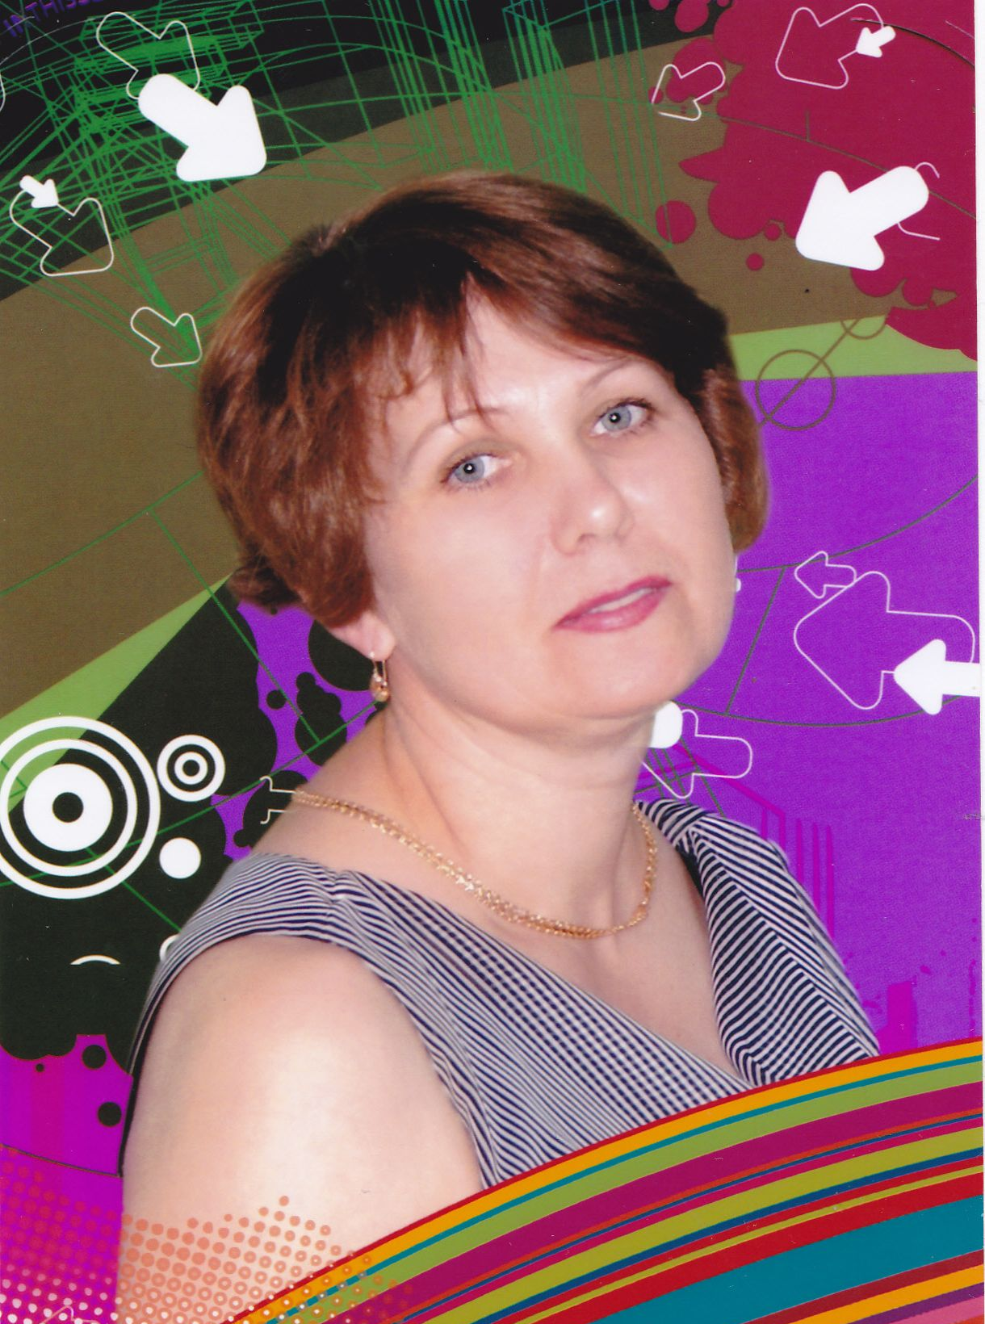

Бобенчик Тетяна Миколаївна
спеціаліст вищої кваліфікаційної категорії,
старший вчитель.

Департамент освіти і науки Дніпропетровської обласної державної адміністрації
Дніпропетровський обласний інститут післядипломної педагогічної освіти
Відділ освіти Межівської районної державної адміністрації
РКЗО «Новопавлівська середня загальноосвітня школа №1 І – ІІІ ст.»

Активні форми роботи з батьками по адаптації дитини до навчання у школі

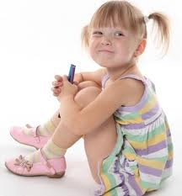

Департамент освіти і науки Дніпропетровської обласної державної адміністрації
Дніпропетровський обласний інститут післядипломної педагогічної освіти
Відділ освіти Межівської районної державної адміністрації
РКЗО «Новопавлівська середня загальноосвітня школа №1 І – ІІІ ст.»

Активні форми роботи з батьками по адаптації дитини до навчання у школі

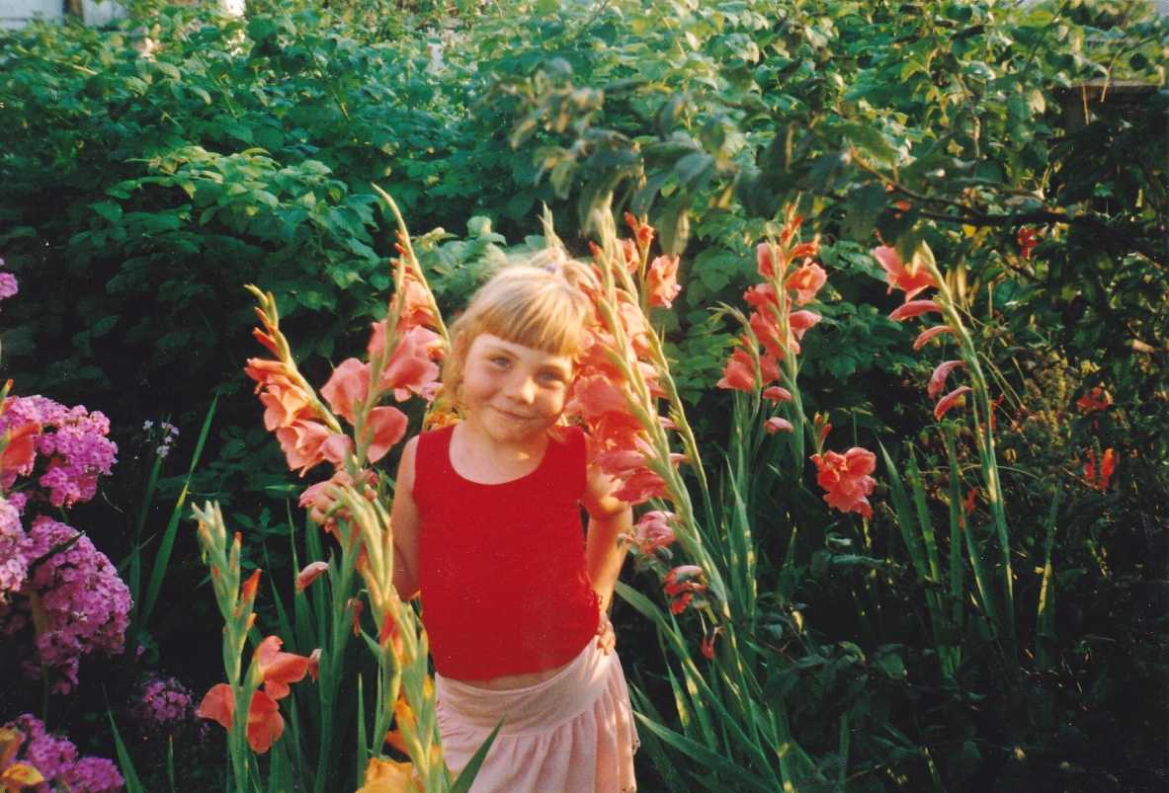

Департамент освіти і науки Дніпропетровської обласної державної адміністрації
Дніпропетровський обласний інститут післядипломної педагогічної освіти
Відділ освіти Межівської районної державної адміністрації
РКЗО «Новопавлівська середня загальноосвітня школа №1 І – ІІІ ст.»

Активні форми робот из батьками по адаптації дитини до навчання у школі

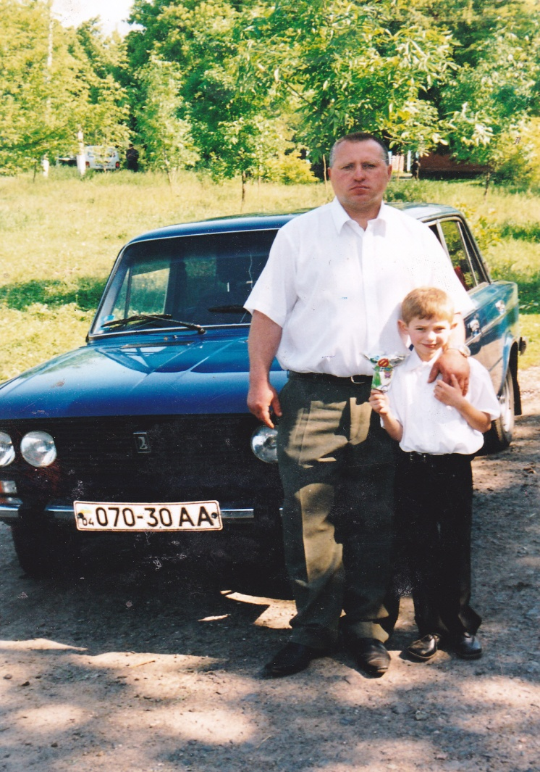

З багатьох функцій, які виконує сім'я, найважливішою є виховна. Однак негаразди, що відбуваються у сучасному українському суспільстві, та економічні труднощі гальмують адаптацію сім'ї як соціального інституту до нових умов сьогодення, негативно позначаються на її виховній ролі. Вочевидь, що сьогодні сім'я не готова взяти на себе всю відповідальність за соціалізацію дітей.
Однак, сім'я не є ізольованим мікросередовищем: всесторонні зв'язки з'єднують її з суспільством; різноманітні зовнішні чинники впливають на її виховну функцію. Важливе місце тут займають заклади освіти, педагоги, які завдяки фаховій освіті володіють необхідними психолого-педагогічними знаннями, професійними вміннями і навичками, є важливою складовою в педагогічному трикутнику «дитина — батьки — вчитель». Важливу функцію координації виховних дій сім'ї за сучасних умов покладено на освітній заклад, і від того, як організована і реалізована робота з батьками кожного навчального закладу і кожного його окремого класу, значною мірою залежить успішність процесу навчання і виховання дітей. Суттєвим за своєю значущістю завданням є широке залучення батьків, усіх дорослих членів сім'ї до співпраці з педагогічним колективом, до активної участі в житті школи, класу.
Встановлення та підтримка педагогічної співдії «діти-батьки-педагоги» повинні будуватися на принципах взаємоповаги, довіри, відповідальності та партнерстві.
Основою такої співдії повинна стати єдність у ставленні до дитини як до найвищої цінності. Зміст педагогічної діяльності вчителя у зазначеній співдії повинен спрямовуватися на підвищення готовності батьків до виховання дітей, на усвідомлення ними важливості відповідального батьківства, на передачу всім дорослим членам родини психолого-педагогічної, фізіолого-гігієнічної, правової та іншої інформації, на формування у них відповідних практичних умінь та навичок.
Організацію роботи з батьками у сучасній школі можна поділити на такі напрямки:
1) вивчення сімей учнів, їх виховного потенціалу;
2) залучення батьків, усіх дорослих членів родини до навчально-виховного процесу як рівноправних учасників, інтеграція зусиль і гармонізація взаємин педагогічного колективу і громадськості щодо створення сприятливих умов для ефективної роботи освітнього закладу;
3) формування педагогічної культури сучасної сім'ї та допомога батькам в їх психолого-педагогічній самоосвіті;
4) корекція виховної діяльності родин із різним типом сімейного неблагопол уччя.
Організація роботи з батьками в освітньому закладі — багатоаспектна і має значні педагогічні можливості. Успіх в організацій роботи з батьками значною мірою залежить від особистості та авторитету педагога, його професійності, високих моральних, людських якостей, вміння спілкуватися з батьками, колегами, дітьми. Учитель початкових класів, а у подальшому шкільному житті дітей — класний керівник — це педагогічний працівник, який здійснює педагогічну діяльність із колективом учнів класу, їх батьками, організацію та проведення позаурочної та культурно-масової роботи, сприяє взаємодії учасників навчально-виховного процесу у створенні належних умов для виконання завдань навчання і виховання, самореалізації та розвитку учнів (вихованців), їх соціального захисту. Відповідно до «Положення про класного керівника навчального закладу системи середньої освіти» класний керівник (учитель початкових класів) координує виховну роботу батьків, учителів, психолога, медичних працівників, інших учасників навчально-виховного процесу щодо виконання завдань навчання та виховання у класному колективі. Він має право вносити пропозиції на розгляд батьківських зборів класу щодо матеріального забезпечення та проведення заходів, відвідувати учнів (вихованців) за місцем проживання (за згодою батьків, опікунів, піклувальників), вивчати умови їх побуту та виховання тощо.

Надходження дитини до школи - надзвичайно відповідальний момент як для самої дитини, так і для його батьків. Для безболісного і успішного входження в навчальну діяльність, дитина повинна бути здоровою і всебічно підготовленою.

Початок навчання в школі - одна з найбільш серйозних моментів у житті дитини, пов'язаний з великим кількістю різного роду навантажень: соціально-психологічні зміни в житті дитини - нові контакти, нові стосунки, нові обов'язки, нова соціальна роль «учня», зі своїми плюсами і мінусами.

Посада учня вимагає від дитини усвідомлення і його власної ролі, і позиції вчителя, і встановленої дистанції у відносинах, і правил, за якими будуються ці відносини.

І тут дуже важливо, як буде відбуватися перший етап адаптації дитини до школи: яку лінію поведінки виберуть супроводжуючі його на цьому етапі дорослі - вчителі й батьки; наскільки доступної та своєчасної буде можливість психологічної підтримки в якихось критичних ситуаціях.

«Шкільна адаптація »- пристосування дитини до первинного навчального колективу (класу), нормам поведінки і взаємин у новому колективі. У процесі шкільної адаптації відбувається включення дитини в систему взаємин класу з його традиціями, нормами життя, ціннісними орієнтаціями.

Взаємодія школи і сім'ї є важливим чинником адаптації дитини до шкільного навчання.

Педагоги багатьох шкіл шукають вирішення проблем, розуміючи і усвідомлюючи, що взаємини вчителів, батьків та учнів замкнутий трикутник.

вчителі батьки

І якщо сторони трикутника збігаються, то це міцна постать, а розбіжності, що призводять до погіршення взаємодії і взаєморозуміння всіх "сторін". Тому якщо школа звинувачує батьків, отже вона сама припускається помилок і навпаки.

І батьки потрібні школі і вона потрібна сьогодні сім'ї. Учитель є зв'язуючою ланкою між школою та родинами учнів. Спілкування з батьками своїх учнів вчителю необхідно, тому що без цього він виявляється позбавленим дуже важливою інформації. У педагогів і сім'ї спільні цілі. Без їх взаємодії життя дитини стає бідніше. Школа дає дитині наукові знання і виховує у нього свідоме ставлення до дійсності. Сім'я забезпечує практичний життєвий досвід, виховує вміння співпереживати іншій людині, відчувати його стан. Для гармонійного розвитку особистості необхідно і те і інше.

Спільна робота школи і батьків в інтересах дітей

Педагоги та батьки шукають відповіді на запитання:

Чи стане школа для дитини школою радості?

Як зберегти фізичне і емоціональне благополуччя дитини?

Як допомогти дитині пристосуватися до шкільного життя?

Гармонійний фізичний , психічний розвиток. Адаптація до соціальних змін. Готовність до активної взаємодії з школою.

Своєчасна розумна допомога дорослих.

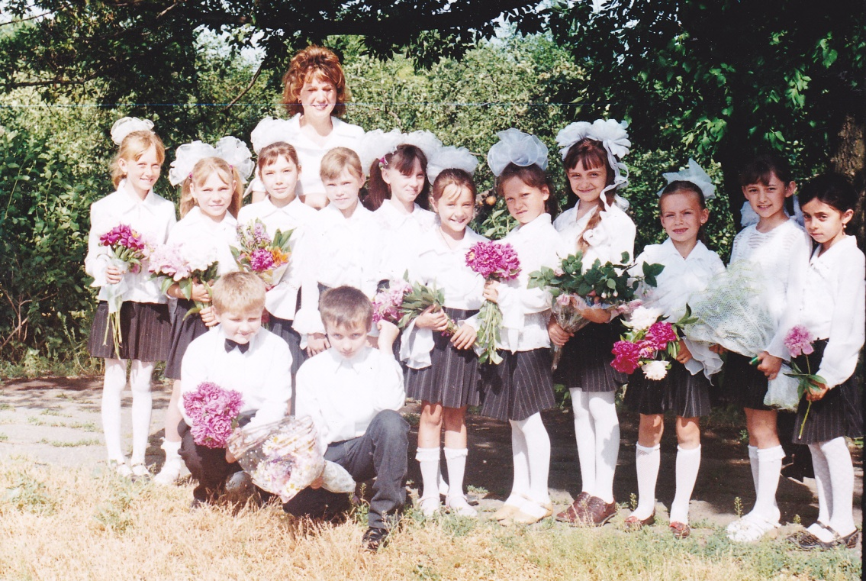

Традиційні форми роботи:
- -спільні наради;
- -методичні обєднання;
- -педагогічні виставки;
- -обмін досвідом;
- -взаємовідвідування занять, уроків

Впровадження в систему роботи нетрадиційних форм:
- Конкурси;
- -методичні посиденьки;
- -КВК.

Форми роботи з сім'єю:
- Відвідування вчителями батьківських зборів у ДНЗ. Знайомство з батьками першокласників;
- Лекції для батьків;
- Анкетування батьків майбутніх першокласників;
- Робота консультпункту для батьків у ДНЗ та школі;
- Оформлення у ДНЗ і школі постійного куточка “Поради батькам майбутніх першокласників”;
- Засідання круглого столу;
- Зустрічі батьків майбутніх першокласників з представниками служб: медичної, психологічної, соціальної, правової;
- Батьківська конференція.

Що очікуємо від таких активних форм роботи?
Зростання психолого-педагогічної культури педагогічних кадрів, підвищення фахової майстерності;
Створення особистісно-розвиваючої моделі навчання і виховання дітей дошкільного та молодшого шкільного віку;
Створення психологічного комфорту під час перебування дитини в навчальному закладі, передумов для кращого входження у повноцінну навчальну діяльність;
Скорочення термінів адаптації дитини до школи;
Рання діагностика та прогнозування шкільних труднощів, перспективного розвитку, своєчасної психолого-педагогічної допомоги;
Раціональна організація навчального процесу з урахуванням індивідуальних, вікових і типологічних особливостей кожної дитини;
Збереження здоров’я дітей, формування здорового способу життя.

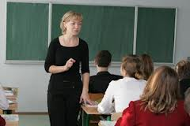

Чому важлива психолого-педагогічна освіта батьків?

Сучасна школа покликана забезпечити загальний розвиток дитини шестирічного віку: формувати у молодших школярів уміння читати, писати, рахувати, користуватися книжкою та іншими джерелами інформації; формувати уявлення про навколишній світ; сприяти засвоєнню норм загальнолюдської моралі та особистісного спілкування, основ гігієни, виробленню трудових навичок.
Родина — основа зростання здорової дитини, це світ, в якому людина навчається жити.
Надзвичайно важливою на даному етапі постає проблема взаємодії школи і сім ї, зміцнення їх зв’язків, покращення емоційного контакту між батьками, дітьми та педагогічними працівниками; заохочення до партнерських, демократичних стосунків, що є основою створення гармонійного середовища для розвитку особистості дитини.
Психолого-педагогічна освіта батьків спрямована на підвищення їх педагогічної культури, розвитку у них позитивного сприйняття своїх дітей, себе самих, навколишнього світу; розвитку психологічних вмінь: попереджати причини виникнення конфліктів у сім’ї, спілкуватися на засадах емпатії, критично мислити тощо.
Батьки мають бути обізнані з особливостями психічного розвитку, навчання та виховання дітей молодшого шкільного віку, володіти знаннями про допомогу дитині з боку родини у перехідний до навчання період, бути готовими співпрацювати з учителем, школою, об’єктивно оцінювати результати діяльності дитини.
Розуміння важливості цього періоду для адаптації дитини в новій соціальній ролі школяра та недопустимість перебільшення вимог стосовно успішності й поведінки, більших за можливості дитини є основними критеріями підготовленості батьків до навчальної діяльності їх дітей.
Вибір батьками ролі як контролюючої, караючої інстанції або повної байдужості щодо змін у соціальному статусі дитини свідчить про недостатній рівень педагогічної компетентності.
Психолого-педагогічна освіта батьків розпочинається у дошкільному навчальному закладі, а продовжується у школі. Для встановлення ефективної взаємодії батьків та вчителів важливе місце посідає перша співбесіда з майбутніми першокласниками та їх батьками. Батьки мають пам’ятати, що основна мета проведення співбесіди – не тільки визначити готовність дитини до шкільного навчання, а й вказати батькам на важливість їх ролі як перших вчителів і експертів розвитку своєї дитини, розглядаючи батьків як партнерів у вихованні дітей.

Що повинні знати батьки?

Батьки мають знати, що:
1. З метою підвищення педагогічної культури та надання інформації батькам про умови прийому дітей у школах обладнані “Куточки для батьків”, які містять:
- Перелік необхідних документів про прийом дітей до школи;
- Графік роботи консультативного пункту;
- Основні показники готовності дитини до шкільного навчання (фізичні, розумові, особистісні та соціально-психологічні);
- Перелік можливих завдань або питань співбесіди;
- Матеріали про особливості організації та методики навчально-виховного процесу шестирічних першокласників;
- Види домашніх завдань (малюнки, поробки з природничого або іншого матеріалу);
- Перелік необхідних навчальних предметів для першокласника;
- Поради психологів і педагогів щодо виховання дітей, режиму дня, харчування шестирічних дітей.
Про умови прийому до школи можна дізнатися через запрошення-об’яви, також на сайті школи, або зателефонувавши до школи.
2. Батьки обов’язково повинні відвідувати батьківські збори, тому що це одна з форм зв'язку школи з батьками і пропаганди серед них педагогічних знань. На них батьків знайомлять з планами навчально-виховної роботи початкової школи та класу, де навчається їх дитина; батьки одержують інформацію про стан успішності й дисципліни дітей, обговорюють проблеми допомоги школі в організації дозвілля школярів, їх трудового виховання тощо.
Важливими є перші батьківські збори, які покликані:
- ознайомити батьків зі школою, її освітньою концепцією, спрямованістю, навчально-виховною системою, яка здійснюється саме в цій школі;
- ознайомити з умовами навчання дітей у першому класі, особливостями навчальної програми, підручників, режиму дня;
- ознайомлення з вчителями та вихователями.

Батькам бажано брати участь у педагогічних читаннях, батьківських диспутах, що сприяють обговоренню проблем навчання і виховання, висловлюючи власну точку зору.
3. Читаючи пам’ятки для батьків майбутніх першокласників різного змісту можна своєчасно зорієнтуватись у новій для них ролі – батьків школярів, упорядкувати деякі організаційні питання, сконцентрувати увагу на потрібному.
4. Для вирішення індивідуальних питань можна звернутися до вчителя, що може призначити час консультації: групової чи індивідуальної. Зміст консультацій може бути досить різноманітним, але головною метою залишається підвищення педагогічної культури батьків, встановлення партнерських стосунків, визначення конкретних шляхів і методів спільного впливу на дитину.
5. Вчитель може познайомитись з умовами, в яких проживає дитина, відвідавши її вдома, з загальною атмосферою в домі, спрямуванням життя сім’ї, морального мікроклімату, взаємостосунків, сімейними традиціями, організації життя, місця дитини в сім’ї.
Вчитель може дати поради щодо підготовки дитини до школи, організації її робочого місця.
6. Анкетування батьків проводиться з метою вивчення потреб, нахилів, інтересів дитини, стилю спілкування у родині тощо. Анкети розробляються психологами. Батьки можуть заповнювати анкети вдома, на батьківських зборах, під час співбесіди, консультації.
Чи готова Ваша дитина до школи?

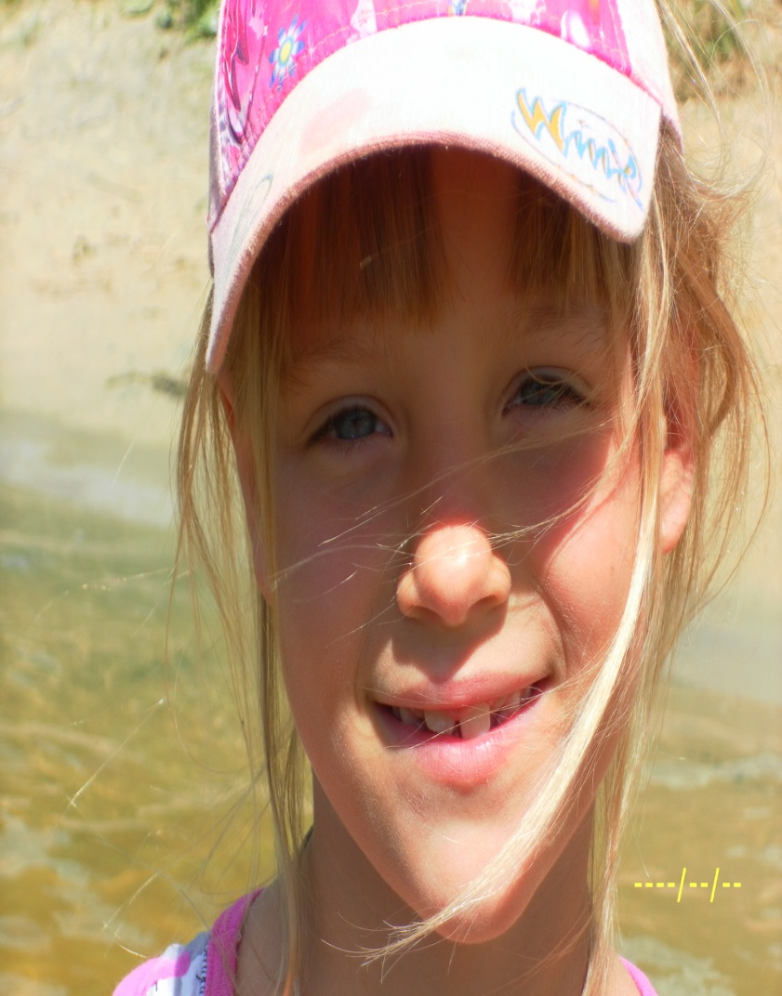

Одне з першочергових завдань сім’ї - забезпечити загальну підготовленість дитини до школи. Воно полягає в тому, щоб сприяти її нормальному фізичному розвитку, виробленню санітарно-гігієнічних навичок, умінь самообслуговування і побутової праці.
Значне місце у родинному вихованні має зайняти настроєність дитини на школу, на серйозну навчальну працю, тобто формування її психологічної підготовленості до навчання. Батькам треба пам’ятати, що головним у цій роботі мають стати найрізноманітніші засоби заохочення, а не примусу. Виховну роботу слід будувати на перспективі радісного очікування дня, коли малюк стане школярем; переконувати, що навчання в школі - це серйозна праця, в результаті якої дитина пізнає багато нового.
Важливим завданням у період підготовки дитини до школи має стати виховання у майбутніх школярів почуття відповідальності, самостійності, організованості, готовності трудитися (безперечно, з урахуванням вікових особливостей дитини); формування правильних моральних засад, що передбачає виховання товариськості, готовність поділитися, поступитися, прийти на допомогу іншим.

Як визначити, чи готова дитина до навчання у школі?
Проблема готовності дитини до шкільного навчання психологами та педагогами розглядається з різних аспектів.
Батьки традиційно зводять цю проблему до оволодіння дитиною певними знаннями, уміннями та навичками (закладання певного обсягу знань з математики, вміння читати, писати друковані літери, мати елементарний лексичний запас з іноземної мови тощо) і майже ніколи не розглядають її комплексно, як розвиток інтелектуальної (розумової), емоційно-вольової, мотиваційної, комунікативної сфери особистості.

Орієнтиром у розумінні й визначенні рівня готовності вашої дитини до навчання може бути карта - характеристика готовності, яку розроблено психологами О. Проскурою та Р. Овчаровою.
У ній закладено три рівні готовності (високий, середній, низький), подано характеристику кожного рівня за основними параметрами шкільної зрілості:
- психологічна та соціальна готовність;
- розвиток шкільно-значущих психофізіологічних функцій;
- розвиток пізнавальної діяльності;
- стан здоров’я;
- готовність батьків (що, на нашу думку, відіграє не останню роль).

Карта - характеристика готовності дитини до шкільного навчання

1. Психологічна та соціальна готовність до школи. (Обведіть номер позиції, яка відповідає рівню готовності вашої дитини).
А. Бажання вчитись у школі.
1. Дитина бажає вчитися.
2. Особливого бажання вчитися не має.
3. Вчитися не хоче.
Б. Навчальна мотивація.
1. Усвідомлює важливість та необхідність навчання, власна мета навчання набуває самостійної привабливості.
2. Власна мета навчання не усвідомлюється, приваблює лише зовнішній бік навчання.
3. Мета навчання не усвідомлюється, нічого привабливого в школі дитина не бачить.
В. Уміння спілкуватися та адекватно поводитися й реагувати на ситуацію.
1. Дитина легко вступає у контакт, правильно сприймає ситуацію, діє
відповідно.
2. Контакт та спілкування ускладнені, реакція на ситуації не завжди
правильна.
3. Важко вступає в контакт, має ускладнення у спілкуванні, в розумінні
ситуації.
Г. Організованість поведінки.
1. Поведінка організована.
2. Недостатньо організована.
3. Поведінка неорганізована.
II. Розвиток шкільно-значущих психофізіологічних функцій
А. Фонематичний слух:
1. Порушень у фонематичній (звуковій) будові мовлення немає, мовлення правильне, чітке.
2. У звуковимові є окремі вади ( потрібна допомога логопеда).
3. У звуковимові переважають порушення ( обов’язкові заняття з
логопедом).
Б. Дрібні м’язи руки.
1. Рука розвинена добре, дитина впевнено володіє олівцем та ножицями.
2. Рука розвинена недостатньо, є напруження під час роботи олівцем та
ножицями.
3. Рука розвинена погано.
В. Просторова орієнтація, координація рухів.
1. Дитина достатньо добре орієнтується у просторі, рухлива, рухи
скоординовані.
2. Є окремі ознаки недорозвиненості орієнтації у просторі та координації
рухів.
3. Орієнтація у просторі та координація погано розвинені, дитина
малорухлива, незграбна.

III. Розвиток пізнавальної діяльності
Інтелектуальна готовність - це оволодіння найпростішими формами мислення (поняттями, судженнями); розумовими операціями (аналізом, синтезом, порівнянням); вона забезпечується розвитком допитливості, ініціативи, самостійності; формуванням умінь і навичок навчальної діяльності (планувати роботу, працювати в певному темпі).
А. Рівень обізнаності.
1. Уявлення дитини про світ достатньо розвинене та конкретне. Дитина
може розповісти про свою країну, місто, пори року, про рослини та
тварини.
2. Уявлення обмежене безпосереднім оточенням.
3. Знання навіть про безпосередньо навколишній світ обмежені,
безсистемні.
Б. Розвиток мовлення.
1. Мовлення виразне, граматично правильне.
2. Дитина має ускладнення у підборі слів, у передачі власних думок, мовлення недостатньо виразне.
3. Відповіді односкладні, у мовленні багато помилок, речення не закінчуються, слова треба "витягувати" з дитини.

В. Пізнавальна активність та самостійність.
1. Дитина активна, завдання виконує з інтересом, не потребує додаткових зовнішніх стимулів.
2. Недостатньо активна і самостійна, коло інтересів вузьке, потребує додаткових стимулів.
3. Під час виконання завдань необхідна постійна додаткова стимуляція;
інтересу до навколишнього світу не виявляє, рівень активності й самостійності низький.
Г. Сформованість інтелектуальних умінь (аналіз, порівняння, узагальнення, бачення закономірностей тощо).
1. Дитина може визначати зміст ( навіть глибинний), аналізує, узагальнює, бачить і усвідомлює при порівнянні предметів і явищвідмінності, встановлює закономірні зв’язки.
2. Завдання, що вимагають визначених умінь, виконує зі стимулюючою допомогою дорослого.
3. Під час завдань дитина потребує навчальної допомоги і підказки, сприймає важко, самостійного переносу засвоєних засобів діяльності на виконання схожих завдань немає.
Д. Контроль діяльності.
1. Вміє зіставити результати діяльності з визначеною метою.
2. Самостійно дитина не може побачити відповідність результату і меті.
3. Результати діяльності зовсім не відповідають меті, що була поставлена.
Але дитина цього не бачить.
Е. Темп діяльності.
1. Відповідає вимогам вікової групи: вкладається у визначений час.
2. Нижчий за середні показники для певної групи.
3. Набагато нижчий від визначеного ліміту. Виконується менше третини обсягу.
Увага! Якщо в певних параметрах ви визначили рівень дитини на позиції 2 чи 3, вам необхідно:
1. Якомога раніше звернутися за спеціальною допомогою до психолога чи вчителя.
2. Знайти фахівця ( вчителя ), краще психолога, який би професійно визначив рівень готовності вашої дитини до школи (саме в тому параметрі, де є відставання).
3. Включити дитину в систематичну підготовку до школи
( відвідування логопедичних занять, класів підготовки, які діють при всіх закладах освіти, звернутися за індивідуальними консультаціями до вчителя, психолога). Самому зайнятися цим, керуючись спеціальною літературою.
4. Не звинувачувати дитину, не залякувати її шкільним майбутнім, а переглянути і скорегувати ті умови, в яких виховується дитина, можливо, щось змінити у вашому спілкуванні з дитиною в родині.

Як підтримати дитину в період адаптації до школи?

Дуже важливо піклуватись про те, щоб створити дитині ситуацію з гарантованим успіхом. Можливо, це буде вимагати від батьків деякої зміни вимог до дитини, але справа того варта. Потрібно чітко усвідомлювати, що успіх породжує успіх і посилює впевненість у своїх силах як у дитини, так і в батьків. Отже, для того, щоб підтримати дитину, необхідно:
1. Спиратись на сильні сторони дитини.
2. Уникати підкреслення невдач дитини.
3. Показувати, що ви задоволені дитиною.
4. Вміти і бажати демонструвати любов до дитини.
5. Вміти допомогти дитині поділити великі завдання на частини, з якими вона може впоратись.
6. Проводити більше часу з дитиною.
7. У стосунках з дитиною активно використовувати гумор.
8. Знати про всі спроби дитини, які вона здійснила, щоб справитись із завданням.
9. Вміти взаємодіяти з дитиною.
10. Дозволяти дитині самій розв'язувати проблеми там, де це можливо.
11. Уникати дисциплінарних заохочень і покарань.
12. Приймати індивідуальність дитини.
13. Проявляти емпатію (розуміння стосунків, почуттів, психічних станів іншої особи) і віру у вашу дитину.
Батьки часто плутають підтримку з похвалою і нагородою. Похвала може бути і не бути підтримкою. Наприклад, дуже щедра похвала може здатись дитині нещирою. В іншому випадку вона може підтримати дитину, яка має осторогу, що не відповідає батьківським очікуванням.
Підтримка базується на тому, щоб допомогти дитині відчути свою потрібність. Різниця між підтримкою і нагородою визначається часом і ефектом. Нагорода зазвичай дається дитині за те, що вона зробила щось дуже добре, або за її досягнення в певний період. Підтримка, на відміну від похвали, може надаватись за будь-якої спроби або невеликого прогресу.
Коли я виявляю задоволення від того, що робить моя дитина, це підтримує її і стимулює продовжувати справу або робити нові спроби. Вона має задоволення від себе.
Лікарі-педіатри сьогодні відмічають різке зростання у дітей таких захворювань, які раніше були властиві тільки дорослим, що постійно знаходяться у стресових ситуаціях. Для сучасної дитини стресовою ситуацією стає все те, що є буденним життям для дорослого, який не може або не бажає створювати спеціального режиму для ще незміцнілого організму.
Деякі батьки не помічають різниці між собою і дитиною (забуваючи про те, що дитина - це не маленька копія дорослої людини, а маленька людина, яка живе і розвивається, у своєму світі і вимірі, за власними законами), придушуючи її зайвою зливою інформації, непосильними для неї емоційними навантаженнями, характерними для їх спілкування. Все це не минає безслідно, і в дітей з’являються такі "дорослі" захворювання як безсоння, виразка, коліт, мігрень. Якщо в родині негаразди і дитина постійно знаходиться в сфері спілкування батьків, тобто активно залучається як активний співучасник у їх сварках і з’ясуваннях, то, можливо, ніхто не здивується, коли у дитини з'являться невротичні симптоми та інші порушення психічного і фізичного розвитку, які, як відомо, будуть блокувати розвиток у дитини її таланту.
Коли дитина йде до школи, різко змінюється її спосіб життя. І якщо дитина не готова до цієї зміни, то школа для неї перетворюється на пекло і дитина поступово набирає стільки негативних відчуттів, що навіть відмовляється йти до навчального закладу.

Що ж треба зробити батькам, щоб для їхньої дитини школа не перетворилася в "школу горя", а стала "школою радості", як казав В.О.Сухомлинський?
Перше - це та атмосфера, яка панує у вашому домі, родині. Якщо немає злагоди між батьками і дітьми, немає взаємоповаги, - щасливе, спокійне життя для дитини неможливе. Дитина повинна мати дитинство. Любіть своїх дітей, не шкодуйте зайвий раз казати дитині ласкаве слово, підтримуйте її, похваліть її навіть тоді, коли вона не зовсім на це заслуговує, і ви побачите, як на ваше добре лагідне слово дитина відповість своїм добрим, шанобливим ставленням до вас, своїми добрими вчинками. Учені, психологи вважають, що дитина, яка в дитинстві була обділена ласкою, не може розвиватися так, як ті діти, котрі мали її достатньо. Ця дитина буде закомплексована, тобто не зможе стати особистістю, а якщо навіть досягне чогось у житті, то її постійно будуть охоплювати сумніви, вагання, вона не буде впевнена в собі. Особливе значення має погладжування дитини по голові. Це дає їй впевненість, віру у свої сили і, головне, в те, що її люблять і вона не є чимось зайвим. Не забувайте про це.
Дитинство - важливий період життя людини, це не підготовка до майбутнього дорослого життя, дитинство - це і є яскраве, неповторне, самобутнє життя. І від того, як воно проходить, хто веде дитину за руку в дитячі та юні роки, що ввійшло в її розум і серце з навколишнього життя - залежить те, якою людиною в майбутньому вона стане.
Дитина фіксує все: і те, як ви себе поводите, що і як ви кажете. І вона, як губка, вбирає в себе все - і добре, і погане. Будьте прикладом для своїх малят.
Друге - в дошкільному і молодшому шкільному віці формується характер, мислення дитини, розширюється і доповнюється словниковий запас, відбувається мовленнєвий розвиток.
Не забудьте про те, що саме дошкільні і молодші шкільні роки великою мірою визначають майбутнє дитини.
Сухомлинський В.О. говорив, що перш ніж давати знання, потрібно навчити думати, сприймати, спостерігати. От і попрацюйте з дитиною трохи перед школою в плані її інтелектуального розвитку:
- читайте щоденно дитячі книжки;
- разом з дитиною спробуйте зробити невеличкі перекази того, що ви читали;
- дайте їй кілька запитань за текстом;
- дитина повинна володіти хоча б елементарними навичками говоріння, інакше на фоні інших вона буде відчувати себе неповноцінною і не зможе сприймати новий матеріал так, як інші діти;
- спробуйте розв'язувати маленькі задачі. Це можна робити у вигляді гри на подвір'ї, в лісі, де завгодно.
Яка ж то буде радість для дитини, якщо вона зможе відповісти бодай на кілька запитань учителя та одержати його схвалення.
Успіхи вашої дитини у навчанні, інтерес до нього великою мірою залежать від вас самих.
Третє - і дуже важливе. Саме те, як ваша дитина буде навчатися, як вона буде сприймати і пізнавати навколишнє життя, як вона буде запам'ятовувати, мислити, читати, писати, розв'язувати задачі - усе це цілком залежить від стану її здоров'я. Учені дійшли висновку, що приблизно у 85% всіх відстаючих учнів головна причина відставання - погане здоров'я, яка-небудь хвороба, найчастіше навіть непомітна для інших: приховані, замасковані дитячою жвавістю хвороби серцево-судинної системи, дихальних шляхів, шлунково-кишкові захворювання та інші відхилення від нормального стану здоров'я.
Четвертий момент — стан фізичного розвитку дитини.
Діти постійно рухаються, вони люблять стрибати, бігати, гратися. Надайте цьому необхідну систему. Грайте з ними в рухливі ігри, які розвивають гнучкість, спритність і швидкість.
Влітку обов'язково привчайте дитину приймати літній душ, щоденно купатися в річці - це зміцнює нервову систему. Дитина загартовується, менше хворіє. Ці заходи сприятимуть правильному фізичному розвиткові вашої дитини, зміцненню її здоров'я.
Зверніть увагу на гіповітаміноз, що може виникнути в дитини навесні. Починаючи з березня, у всіх дітей збільшується стомлюваність, виникає вітамінна недостатність, послаблюється опір організму до захворювань, вона стає млява, сонна, знижується працездатність, бажання вчитися, різко змінюється ритм взаємодії всіх систем організму. А відбувається це тому, що в організмі вичерпується запас вітамінів, а довга напружена розумова діяльність приводить нервову систему до втоми.Щоб послабити дію цих факторів, дитині бажано вживати їжу, багату на різноманітні вітаміни.

Як правильно організувати робочий день першокласника?
Дитина пішла в перший клас. Це радісна і хвилююча подія, але водночас і додаткові труднощі. Відбувається зміна провідних видів діяльності. Нові обов'язки потребують від дитини зібраності, витрат духовних і фізичних сил. Ось чому так важливо до найдрібніших деталей продумати розпорядок дня школяра.
На те, що розпорядку дня дотримуватися необхідно, вказують психологи, лікарі, адже це важливий засіб збереження нормальної працездатності учня. Розпорядок дня багато в чому залежить від індивідуальних особливостей дитини, умов життя.
Розгляньмо робочий день першокласника.
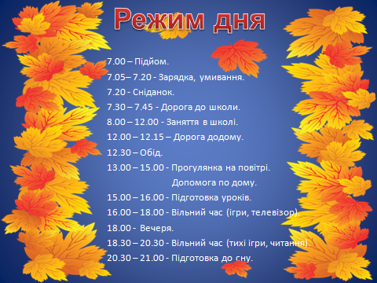
Підйом.
Ранок у багатьох сім'ях проходить напружено, особливо тоді, коли дорослі поспішають на роботу. Батьки час від часу покрикують на дитину. Щоб цього уникнути, важливо пам'ятати одну істину: вчасно вставати — вчасно лягати. Якщо дитина привчена рано лягати, звечора готувати все необхідне до занять, то особливих труднощів не відчувається.
Робочий день школяра, як правило, починається з ранкової гімнастики. Зарядка тонізує нервову систему, поліпшує роботу серця, сприяє гарній поставі. Ранкова гімнастика закінчується водними процедурами: обливанням, обтиранням.
Після гімнастики і ранкового туалету — сніданок. Дитині потрібен повноцінний сніданок, оскільки попереду — напружена розумова праця. Нехай дитина з'їсть те, що любить і що їй подобається. Як правило, щось діти їдять з апетитом, чогось вони не люблять. Зважте на це. Така поведінка дитини — не завжди вияв дитячих капризів. Іноді це стан організму, з яким не рахуватися не можна.
Дорога до школи.
З дому слід виходити завчасно, йти енергійно, нагадувати про дотримання правил вуличного руху.
Ранок закінчився. Діти пішли до школи. Почався робочий день. Пам'ятайте: все, що дитина може, вона має виконувати сама: зробити зарядку, застелити ліжко, помитися, одягнутися, вчасно вийти з дому. Це важлива умова виховання самостійності.

Заняття у школі
Обід. Бажано, щоб він складався з трьох страв. Вживання лише другої страви нерідко призводить до захворювання органів травлення. Перед обідом дитина має переодягтися, помити руки, а після обіду прибрати, помити посуд.
Для відновлення зниженої на кінець першої половини дня працездатності доцільний активний відпочинок.
Молодшим школярам рекомендують перебувати на свіжому повітрі не менше трьох годин на день. Це необхідно для того, щоб дитина росла здоровою. Для першокласників важливий і пасивний відпочинок — денний сон протягом години.
Підвечірок. Дитина може 1) з'їсти булочку, сирі овочі, фрукти;
2) випити склянку кефіру чи какао.
Настає вечір. Вдома збирається вся сім'я. Поспілкуйтеся з дитиною. Поцікавтесь, як пройшли уроки в школі, розпитайте про життя класу.
Вечеря має бути легкою і становити не більше від 20% денного раціону. Молоко, овочі, фрукти та інша легкозасвоювана їжа мають складати основну частину вечірніх страв.
Вільний після вечері час школяр може використати на свій розсуд. Простежте, щоб діти не гралися в рухливі ігри, не слухали розповіді про страшні події, не дивилися "фільмів-жахів".
Перед сном дитина має підготувати все, що необхідно для занять у школі, провітрити кімнату, почистити зуби, прийняти душ, помитися, постелити постіль, побажати всім доброї ночі.
Сон. Першокласника необхідно вкладати спати не пізніше від 21.00. Але чимало дітей порушують цей режим. Щоб сон був глибоким, необхідно привчати дитину лягати спати і вставати завжди в один і той же час. Перед сном — 20—30 хвилинна прогулянка на свіжому повітрі.
Таким чином, ми розглянули розпорядок дня. Чи можливі відхилення від нього? Звичайно, так. Адже ми підкреслили, що розпорядок — поняття умовне. Кожна дитина — це людина з притаманними їй індивідуальними особливостями.

Як правильно обладнати робоче місце?

Для учня бажано виділити окрему кімнату. Стіл ставлять так, щоб світло падало зліва. Праворуч від стола розміщують етажерку або полиці для книжок. Основна вимога до обладнання робочого місця — меблі повинні відповідати зросту школяра. Висота стільця має бути такою, щоб нога всією ступнею торкалася підлоги, висота стола — 55—65 см. Якщо в сім'ї двоє дітей, то кожній дитині необхідно мати постійне робоче місце. Раціонально обладнаний куточок сприяє зосередженості, а звичка підтримувати в ньому порядок виховує почуття відповідальності. школярів, то робоче місце слід обладнати для кожного окремо.
Одне з найважливіших питань в обладнанні робочого місця школяра — забезпечення правильної пози під час сидіння.
Відстань від очей до предметів, які він розглядає, має становити 30-35 см. Книги піднімають за допомогою підставки.
Важливо привчати дитину дотримувати порядок на робочому місці. Кожна річ повинна мати своє місце.
Як домогтися виконання дітьми вищезгаданих вимог?
Умова одна: не шкодуючи часу, привчайте малюка виконувати те, що ви вимагаєте. З другого боку, важливо похвалити дитину за кожен навіть незначний успіх: "Ти сьогодні значно краще тримаєш ручку і не сутулишся. Молодець!"

Як організувати раціональне харчування дітей?

Їжа — основа життя, джерело енергії, без якого життя людини неможливе. За певного поєднання білків, жирів, вуглеводів у комплексі з вітамінами і мінеральними солями їжа може максимально засвоюватися. Це і є основний принцип раціонального харчування. Саме тому харчування повинно бути різноманітним.
У нашому організмі корисні речовини здатні до складних змін, у результаті яких вони поступово перетворюються в речовини самого організму, його клітин і тканин. Але разом з тим в організмі постійно відбувається часткове їх руйнування. Відбувається з виділенням енергії, що витрачається на роботу органів і на підтримку постійної температури тіла. Це і є обмін речовин.
Харчування лише тоді повноцінне, коли в ньому є всі корисні речовини у необхідній кількості. Наприклад, якщо немає вітамінів, то неможливе повноцінне засвоєння інших речовин. Білки хліба погано засвоюються, коли немає білків тваринного походження.
Головний компонент продуктів харчування складають калорійні речовини — білки, жири, вуглеводи і вода. Жири і вуглеводи беруть участь в енергетичному обміні речовин. Білки — у структурному синтезі нових клітин і тканин, це будівельний матеріал для організму, що росте, від них залежить здатність до мислення, формування антитіл, що захищають організм від вірусів і мікробів.
Важливий компонент — жири (енергія).
Їжа, багата на жири, сприймається нами більш смачною і ситною. Але вживати її занадто багато шкідливо для здоров'я: підвищується вміст жиру в крові, що приводить до ушкодження серцево-судинної системи, порушується обмін речовин.
Хоча жири є важливим постачальником енергії організму, вони поступаються вуглеводам, потреба людини в яких значно більша.
Вуглеводи дають енергію для роботи м'язів, беруть участь у синтезі нуклеїнових кислот, поповнюють запаси глюкози в крові. Вуглеводи допомагають у засвоєнні жирів.
Наш організм краще засвоює вуглеводи з продуктів рослинного походження. Сахарозу — з бананів, абрикосів, динь, моркви; фруктозу і глюкозу — з фруктів, ягід, меду. Глюкоза швидко і легко засвоюється організмом і використовується для живлення головного мозку, м'язів, підтримує рівень цукру в крові, утворення запасу глікогену в печінці. Ще одним джерелом глюкози є крохмаль, що міститься в зернових і бобових культурах, а також у картоплі. Цінний молочний цукор (лактоза) є в молоці і молочних продуктах. Він обмежує процеси бродіння в кишечнику і сприяє розвиткові молочно-кислих бактерій, корисних для організму.
Клітковина, що міститься в чорному хлібі, фруктах і овочах, відіграє важливу роль у роботі кишечника і виведенні з організму холестерину.
Чи є в нашому організмі золото? Є, але тисячна доля відсотку, як і інших елементів таблиці Менделєєва (деяких більше, а деяких менше). Усі вони мають високу біологічну активність і виступають регулятором важливих процесів обміну в клітині, підтримують нормальний склад крові, кислотно-солевий баланс, використовуються як матеріал для будівництва опорних тканин. Солі Ма — регулюють водний обмін, кислотно-солеву рівновагу. Солі К — виділення рідини і Ма із організму, вуглеводний обмін у крові (курага, ізюм, квасоля, чорнослив). Хлор — водний обмін. Кальцій — формування кісток скелету, регуляція нервової системи і серця, бере участь у згортанні крові (молоко, сир). Фосфор — бере участь у всіх процесах обміну речовин, входить до складу багатьох важливих білків, нервових тканин, сприяє росту і розвитку кісток (сир, квасоля, м'ясо, риба, яйця). Солі магнію відповідають за вуглеводний обмін, знижують кількість холестерину в крові, знижують збудження нервової і м'язової системи (хліб, каші, бобові). Залізо необхідне для утворення гемоглобіну (печінка, вівсянка, яєчний жовток, бобові, овочі, фрукти). Йод, фтор, кремній, мідь, бронза, сірка та інші також мають значення для життєдіяльності організму.
Вітаміни А, В, В², В¹², С, Д, Е, К, РР виконують важливі функції в регулюванні і нормалізації обміну речовин. Наприклад, вітамін В — вітамін бадьорості - підвищує працездатність, м'язову силу, .апетит. Вітамін А необхідний організмові для забезпечення нормального зору, росту. Вітамін С (овочі, фрукти, ягоди) постійно потрібен організму. Нестача цього вітаміну знижує здатність організму до утворення антитіл, що перешкоджають розвитку інфекцій, може привести до тяжкого захворювання — цинги.
Враховуйте всі ці моменти при складанні щоденного меню для своєї дитини.

Як навчити дитину правильно відпочивати?
Зміна діяльності є основою раціонального відпочинку. Для дитини 6-9 років колективна гра - це також вид діяльності. Але небагато хто з дітей вміє весело та цікаво гратися. Інша біда — під час відпочинку діти надто мало рухаються. Тому загальна стратегія відпочинку — зміна діяльності, зняття втоми за певний проміжок часу, позитивні емоції.
Організовуючи відпочинок вашої дитини, зверніть увагу на такі моменти:
1. Відпочинок між заняттями в школі
Відпочинок між заняттями в школі та приготуванням домашніх завдань дітям потрібен, адже в школі вони витримують велике розумове і фізичне навантаження.
2. Сон
У системі відпочинку дитини найважливіше місце посідає повноцінний сон. Це поняття складається з достатньої тривалості і глибини сну, дотримання певних гігієнічних умов.
3. Скільки необхідно спати дитині?
З життєвого досвіду добре відомо: чим молодша людина, тим більше вона спить. Сон потрібен для нормального функціонування організму. Гігієністи пропонують такі норми сну.

Вік (в роках) | Тривалість сну (в годинах)
 | ніч | день
6 | 11-12 (якщо не спить вдень) | 1,5-2 (протягом року)
7 | 11 | 1,5-2  (І-ше півріччя)
8-9 | 11-10.30 | -
10 | 10.30-10 | -

Зверніть увагу на те, що семирічні діти також потребують денного сну, особливо в І-му півріччі. Тим більше він потрібен шестиліткам.
Зменшення тривалості сну в дітей 6-7 років призводить до порушень у центральній нервовій системі. Діти стають млявими, важко сприймають навчальний матеріал, а інколи навпаки, збуджуються, капризують. При збільшенні тривалості сну до рекомендованої норми ці негативні явища зникають.
Глибина сну залежить від умов, у яких дитина спить. Рекомендується вкладати її в один і той же час та дотримувати "ритуалу сну".
Якщо дитина погано засинає, батьки повинні з'ясувати причину та усунути її, заспокоїти дитину, запевнити її, що вона обов'язково засне, якщо мовчки буде повторювати: "Я обов'язково засну". Або запропонувати їй старий засіб - порахувати до 20, 50, 100. Якщо ж ці поради не допомагають, треба звернутися до педіатра.

4. Відпочинок у вихідний день
Він допоможе усунути 4 "дефіцити": руху, свіжого повітря, спілкування з природою та батьками. Зніме втому за тиждень.
Одноденний туристичний похід, прогулянка до лісу, річки, збирання грибів та ягід, сімейний похід на лижах - це найкраще, що можна порадити на вихідний. За несприятливих погодних умов добре відвідати музей, театр, зайнятися рукоділлям, почитати книгу.

5. Канікули
Їх радимо спланувати так, щоб вистачило часу на 4 справи:
- активний відпочинок на свіжому повітрі;
- допомога родині та участь у суспільно корисних справах;
- читання книжок;
- розваги.
Діти можуть підніматися вранці на 1-1,5 години пізніше, але лягати не пізніше 21.00.
Режиму харчування порушувати не можна.
Раціональне чергування навчальних занять та відпочинку, дотримання гігієнічних рекомендацій допоможе зберегти працездатність дитини та її здоров'я.

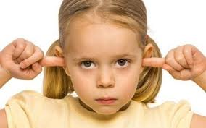
Як зняти психологічне напруження дитини?
У “шкільному” житті першокласники стикаються з труднощами, невдачами, незаслуженими звинуваченнями, образами, допускають помилки, потрапляють в конфлікти, відчуваючи невпевненість.
Найбільш доцільними для зняття психологічного напруження учнів молодшого шкільного віку (як вважає В.І.Шахненко) є дихальна гімнастика, фізичні навантаження, домашній затишок, спілкування з четвероногим другом, живопис, художнє слово, театр, позитивні емоції, музика та спілкування з природою.
Батькам доцільно знати способи зняття психічного напруження в дітей.
1. Глибоке дихання
Зробити глибокий вдих, випинаючи живіт уперед до відчуття участі в цьому діафрагми. Тепер трохи повільніше, видихаючи повітря до втягування живота всередину. При цьому дитина повинна уявляти, що вдихає цілющий кисень -здоров'я, спокій, а видихає повітря, непотрібне організмові, хворобливість і хвилювання.
2. Фізичні навантаження
Найкращим способом зняття нервового напруження є фізичні навантаження - фізична культура та фізична праця. Якщо в дитини поганий настрій, їй необхідно гратися на свіжому повітрі в рухливі ігри, спортивні ігри - футбол, волейбол, теніс.
3. Домашній затишок, спілкування з четвероногим другом. Дитина повинна знати, що коли їй дуже важко, її образами, треба йти додому. Домашній затишок, добре і лагідне слово рідних допоможуть їй. Учені вважають, що кішка та собака знімають стресовий стан, заспокоюють нервову систему.
4. Живопис
Живопис своїм розмаїттям кольорів, грою світла й тіні створює особливу музику картини. Так вважав французький художник Е.Делакруа. А російський вчений Ф.Шмідт писав, що колір сам по собі, незалежно від предмета, якому він властивий, справляє на глядача певний психофізіологічний вплив.
5. Художнє слово
Читання цікавої казки, оповідання сприяє зменшенню нервового напруження і заспокоює дитину.
6. Театр
Вважають, що він має магічну силу впливу на психіку. Якщо є така можливість, відвідайте з дитиною ляльковий театр, подивіться мультфільм.
7. Позитивні емоції
З давніх-давен відомо, що усмішка, жарт, гумор знімають психічне напруження. Ю.Нікелін писав: "Я твердо вірю: сміх зміцнює здоров'я і подовжує життя". Почитайте з дитиною гуморески, відвідайте цирк.
8. Музика
Людям здавна відомо про цілющі властивості музики. Російський невропатолог і психіатр В.М. Бехтєрев довів, що в дитячому віці нормальному, здоровому розвиткові організму сприяють ніжні колискові пісні, спокійна музика.
9. Спілкування з природою
Природа заспокоює нервову систему, робить людину добрішою. Отже, якщо в дитини поганий настрій - відпочиньте з нею серед природи.
(Матеріали для бесід підібрано за порадами В.І.Шахненка).
10. Гра
Гра – явище феноменальне, вона притаманна всім дітям без винятку. Особливу значущість гра має для першокласників, оскільки це та діяльність, без якої дитина шести років не може нормально жити і розвиватись. У навчальному процесі через його регламентованість не завжди є можливість забезпечити умови, необхідні для розгортання справжньої гри: самоініціативність, добровільність, спонтанність, необмежене мовне спілкування, невизначеність у часі. Тому доцільно батькам учнів першого класу подбати про те, щоб діти достатньо гралися у вільний від шкільних занять час. Причому, чим більший вибір ігор, тим легше розкрити індивідуальні можливості й обдарування кожної дитини, створити умови для її повноцінного розвитку.
Творчо, оригінально наслідуючи дорослих, дітей, поведінку уявних персонажів, їх ставлення до оточення, дитина засвоює моральні норми, на чуттєвому рівні прилучається до культури середовища, що її оточує. Другий фактор, яким зумовлюється виховний вплив творчих ігор – реальні міжособистісні стосунки дітей у процесі гри. Вони мають величезне значення для подальшого розвитку особистості, засвоєння норм поведінки в дитячому середовищі.

Загальні поради батькам першокласників
1. Вранці піднімайте дитину спокійно, з посмішкою та лагідним словом.
2. Не згадуйте вчорашні прорахунки, особливо мізерні, не вживайте образливих слів.
3. Не підганяйте її, розрахувати час - це ваш обов'язок, якщо ж ви цю проблему не вирішили, - провини дитини у цьому немає.
4. Не посилайте дитину в школу без сніданку: в школі вона багато працює, витрачає сили. Коли щось не виходить, порадьтеся з учителем, психологом.
5. Відправляючи дитину до школи, побажайте їй успіхів, скажіть кілька лагідних слів без подібних застережень: "Дивись, поводь себе гарно!",
"Щоб не було поганих оцінок!" тощо. У дитини попереду важка праця.
6. Зустрічайте дитину спокійно, не сипте на неї тисячу запитань, дайте їй
розслабитись (згадайте, як вам тяжко після важкого робочого дня).
7. Коли дитина збуджена і хоче з вами чимось поділитись, не відмовляйте їй у цьому, вислухайте, на це ви не витратите багато часу.
8. Якщо дитина замкнулась, щось її турбує, не наполягайте на поясненні її стану, хай заспокоїться, тоді вона все сама розкаже.
9. Зауваження вчителя вислуховуйте без присутності дитини.
10. Вислухавши, не поспішайте сваритися. Говоріть з дитиною спокійно.
11. При спілкуванні з дитиною не вживайте виразу: "Якщо ти будеш добре вчитись, то ..." Часом умови ставляться важкі - й тоді ви опиняєтеся у незручному становищі.
12. Протягом дня знайдіть (намагайтесь знайти) півгодини для спілкування з дитиною. В цей час найважливішими повинні бути справи дитини, її біль, її радощі.
13. У сім'ї повинна бути єдина тактика спілкування всіх дорослих з дитиною. Всі суперечки щодо виховання дитини вирішуйте без неї. Не зайвим буде почитати літературу для батьків, там ви знайдете багато корисного.
14. Завжди будьте уважними до стану здоров'я дитини, коли щось турбує її: головний біль, поганий стан. Найчастіше це об'єктивні показники стомлення, перевантаження.
15. Пам'ятайте, що діти люблять казки, особливо перед сном, або пісню, лагідні слова. Не лінуйтесь подарувати це для них. Це їх заспокоїть, зніме денне напруження, допоможе спокійно заснути і відпочити.
16. Не нагадуйте перед сном про неприємні речі, про роботу. Завтра новий
трудовий день - і дитина повинна бути готова до нього. А допомогти в цьому їй повинні батьки своїм доброзичливим ставленням. Чекати ж якогось дива від дитини, радісних поривів душі, доброти треба терпляче, відшукуючи ці риси в дитині, постійно заохочувати її.

Роль батьків в психологічній підготовці
дитини до школи
(виступ на зборах)

З дитячого садка йдуть до школи шестирічні діти. Для одних це можливість потрапити у нове цікаве оточення. Для інших – навпаки, випадіння з комфортних стосунків. Для третіх – здійснення заповітного бажання не спати вдень. Усіх шестирічок, навіть найбільш підготовлених, у школі очікує безліч труднощів. Вступ дитини до школи завершує її дошкільне дитинство, змінює соціальну ситуацію її розвитку. Однак для того, щоб початок шкільного навчання став початком нового етапу розвитку, дитина повинна бути готовою до нових форм співпраці з дорослим і ровесниками. Неготовність дитини до шкільного навчання зазвичай виявляється із запізненням і через невстигання, шкільні неврози, підвищений рівень неспокою. Іноді ці негативні явища пом’якшуються до кінця другого року навчання, але часто зберігаються і надовго закріплюються.
Щоб дитина добре вчилася, до моменту вступу до школи у неї повинні бути досить добре розвинені ті системи й функції організму, які з початком навчання зазнають підвищених навантажень. Насамперед, це стосується нервової системи. Дитина повинна вміти стримувати свою рухову активність, адже їй буде важко висидіти шкільний урок, уважно сприймаючи те, що говорить учитель, опанувати читання та письмо.
Щоб дитина успішно опанувала письмо, малювання, необхідно розвивати дрібні м’язи рук і формувати моторні (рухові) навички.
Ще однією дуже важливою умовою успішного навчання у школі є розвинене мовлення, уміння чітко висловлювати свою думку і правильно вимовляти звуки. Без цього малюк не зможе навчитися грамотно писати. Більшість дітей, які вступають до першого класу, функціонально готові до виконання шкільних вимог, без проблем можуть упоратися з навчанням. Однак, як свідчать багаторічні спостереження учителів, психологів, серед першокласників є й такі діти, у яких виникають певні труднощі в навчанні, хоча розумово вони розвинені нормально. Одні погано встигають, інші виконують шкільні вимоги, отримують гарні й навіть відмінні оцінки, але досягають цього ціною великих зусиль. А це дуже швидко призводить до перевантаження й погіршення стану здоров’я дитини: з’являються роздратованість, плаксивість, порушення сну тощо.
Такі діти не готові до навчання, через те що в них затримується розвиток необхідних для шкільного навчання психічних функцій. Найчастіше така затримка пов’язана з несприятливим перебігом внутрішньоутробного розвитку та пологів, частими захворюваннями на першому році життя, особливо на дизентерію чи диспепсію, що супроводжувалися порушенням нормального засвоєння мінеральних солей та білків основних пластичних матеріалів, необхідних для побудови кісткових та мозкових тканин. Усе це викликає затримку розвитку нервової та м’язової систем.
Щоправда, у процесі навчання ці функції вдосконалюються й дитина поступово наздоганяє у розвитку своїх ровесників. Тому ще до її вступу до школи можна й потрібно за допомогою спеціальних вправ прискорити розвиток необхідних функцій.
Особливу увагу в підготовці до школи необхідно приділяти тим малюкам, які не відвідують дитячий садок. Щоденні заняття варто починати, як тільки дитині виповниться 5 років. Нехай вона систематично малює: розфарбовує, перемальовує, малює з натури – не стримуйте її фантазію, але стежте, щоб вона правильно тримала олівець, фломастер, пензлик. Дуже корисно ліпити з пластиліну, вирізати з паперу, тканини чи картону різні фігури ( ножиці повинні бути досить гострими, але із закругленими кінцями). Якщо є конструктор із дрібними деталями, збирайте його разом з дитиною. Вчіть малюка пришивати ґудзики, в’язати гачком, вишивати, але тільки під вашим наглядом! Все це стимулює розвиток дрібних м’язів руки.
Якщо дитина неправильно вимовляє звуки, слід звернутися до логопеда.
Спостереження педагогів і психологів показують, що діти, які мають вади у вимові, на письмі також припускаються помилок. Для того, щоб у малюка сформувалася правильна вимова, частіше обговорюйте з ним прочитанні книжки , пропонуйте описати побачене чи скласти оповідання за малюнками.
Починаючи з січня місяця, один-два рази на тиждень проводьте спеціальні заняття, які готують руку до письма. Можна навчати дошкільнят деяких елементів письма за допомогою спеціального посібника. Сімнадцять елементів, що входять до нього, відтворюються у зменшеному вигляді. Замінити цей посібник можна звичайним зошитом у лінійку.
Ці вправи навчають тих прийомів та рухів пальців і кісті, за допомогою яких виконуються різні прописи. Крім того, ці заняття сприяють вихованню посидючості, уваги, зосередженості, звички навчатися регулярно і зберігати при цьому відносну непорушність – словом, усього того, чого вимагають у школі.
На початку кожного заняття потрібно показати дитині на маленькій дошці чи аркуші паперу, як повинні рухатися пальці і кисть при виконанні наступного елементу. Потім відпрацювати цей рух у повітрі разом з дитиною. Після цього можна запропонувати відтворити опрацьований рух, обвівши по пунктирній лінії зразок елементу. Далі доречно провести фізкультхвилинку: нехай дитина кілька разів стисне пальці в кулачок і енергійно розтисне їх.
Тепер вона повинна самостійно відтворити заданий елемент письма на аркуші паперу.
Пам’ятайте : 5-6 річна дитина не може без перерви писати довше, ніж 3 хв. Через кожні 2-3 хв. роботи – за цей час вона встигає написати 1-2 рядки – робіть перерву, щоб розслабити руки, дати їм відпочити. Разом із дитиною обговоріть її роботу, за красиве, правильне написання елемента похваліть, але зверніть увагу і на помилки. Потім запропонуйте написати ще 1-2 рядки. Коли дитина працює, слідкуйте, щоб вона на поспішала, акуратно виводила лінії.

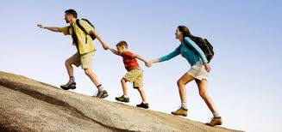
ГОТУЄМОСЯ В ПЕРШОКЛАСНИКИ
(консультація для батьків)
Готовність дитини до школи не є простим показником, тобто таким, коли можна сказати — вона є або її немає. Готовність до школи вбирає в себе усі ті результати, до яких ви прагнули рік за роком усі 6—7 років, і день у день, виховуючи сина чи доню, створювали умови для їх всебічного розвитку.
Спеціалісти-психологи на перше місце ставлять мотиваційну готовність до навчання. Тобто, коли дитина має правильне уявлення про школу і її вимоги: «Мені вже 7 років, я хочу йти до школи, щоб вивчитись добре працювати, стати лікарем, модельєром, конструктором», — говорить дитина.
Іноді в дітей не зовсім правильна мотивація: « У школі краще, ніж у садочку, — каже дитина, — там не треба спати». «У школі є перерва, можна виходити в коридор і бігати». Діти з таким уявленням про школу зустрінуться з непередбачуваними труднощами і вже за кілька днів, якщо вдома і в школі не надати їм відповідної допомоги і підтримки, скажуть, що вони до школи не хочуть. А є й такі, котрі наче й знають про вимоги до школяра і водночас бояться, непокояться: «У школі дуже важко, я не знаю, чи хочу йти до школи, якось страшно...». Так! Діти теж потребують поради психолога.
Але ж і знання не в усіх майбутніх першокласників однакові.
Звичайно, за рівнем знань діти різняться. Зрозуміло, чим більше дитина знає, тим впевненіше почувається в школі. Але іноді і в малих «вундеркіндів» виникають труднощі — діти не завжди вміють чітко висловити свою думку, вчасно відреагувати на запитання, відстояти свою позицію. Цьому ще доведеться вчитись і вчитись... тому не варто розділяти дітей на «розумних» і «не дуже», влаштовуючи екзамен дошкільнятам. Інша річ, коли вчителі й спеціалісти хочуть краще познайомитись, поспілкуватись з майбутніми учнями. Цього не варто боятися.
Отже, виходить, що деякі майбутні проблеми, з якими зіткнулися сьогоднішні дошкільнята восени, можна прогнозувати?
Так! Це можна передбачити. Наприклад, тип темпераменту дитини безпосередньо пов'язаний з тим, яким учнем вона стане. У жвавих, життєрадісних, рухливих сангвініків часто проблеми з тим, що вони непосидючі. Від уповільнених флегматиків не можна вимагати швидкого залучення до процесу роботи. Меланхоліки — швидко втомлюються, а холерики — непослухи і забіяки. Це загалом. А якщо брати конкретну дитину — тут низка проблем, з приводу яких варто порадитись. Тому батькам важливо знати темперамент своєї дитини хоча б і для того, щоб знайти ключ до її поведінки, а іноді й пояснити вчителеві, чому дитина саме така.
Нерідко батьки опиняються в такій ситуації, що доводиться відстоювати особистість своєї дитини перед авторитарною позицією вчителя. На чиєму боці тоді психолог?
Психолог завжди на боці дитини. Дитина — не погана і не хороша, вона така, якою є. І ще. Не можна порівнювати дітей з іншими дітьми. Слід порівнювати дитину з нею ж, але днем, місяцем, роком раніше. Як вона змінилась, чого досягла? А любов батьківська — це душевна, а не розумова категорія. Вона повинна зігрівати й захищати дитя усе життя, давати силу, підтримувати у важку хвилину...
Звичайно, не лише радість, а й почуття великої гордості охоплює ваших донечку чи сина, коли ви разом купуєте і приносите додому шкільні речі. Дитина хоче поділитися своєю радістю з бабусею, діду сем, з дітьми у дворі чи в садку. Таке емоційне піднесення треба підкріпити уважним ознайомленням з кожною річчю, дослідити з майбутнім учнем її призначення, де вона зберігатиметься вдома, в ті дні, коли її не треба нести до школи (на столі, у шухляді), і як розміститься у ранці, в портфелі? Як чистити і прасувати шкільну форму? Як вішати на плічки у шафу?
Спеціально потренеруйтеся з дитиною у складанні речей до ранця. Це може бути вашим щоденним заняттям протягом тижня — перед вечірньою казкою. Щоб уникнути одноманітності, заняття може проводитися як гра «Збери до школи ранець».

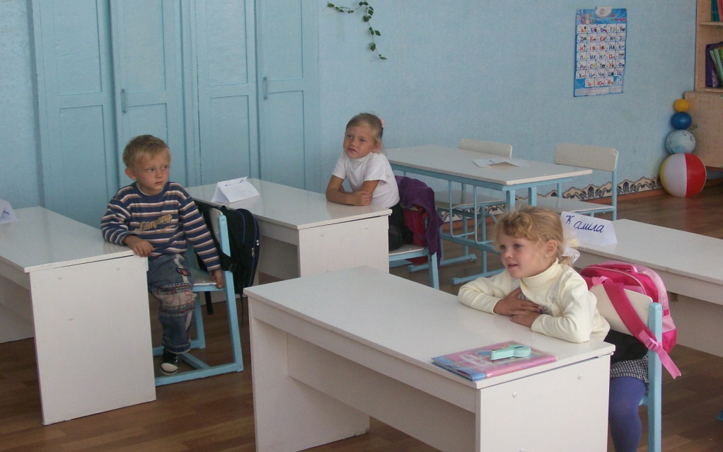

Гра «Збери до школи ранець»
Перед грою ще раз розглянути з дитиною ранець: який він привабливий за формою, кольором, зручний за розміром, конструкцією. З любов'ю зроблений, щоб ним було приємно користуватися, ходити до школи. Повправлятись у застібанні та розстібанні блискавок, липучок, замочків, розглянути всі відділення, поговорити про їх призначення. Чим краще учень доглядає свій ранець, тим довше ця річ служитиме.
Переходимо до гри. На столі лежить ранець і кілька предметів: пенал, олівці, ручка, зошити, папка, торбинка для сніданку. Дитина має швидко й охайно зібрати речі до ранцю. Гра закінчується, коли всі речі складено й ранець закритий. Другого дня гру повторити, використовуючи годинник — визначати, скільки часу потрібно для того, що маленький абітурієнт правильно та охайно склав реч: до ранця. Ви зробили все, що могли, що підготувати малюка до важливого етапу його житті — до першого класу. І все ж таки ви неспокійні — як же вон все буде? І ваша дитина теж нервує, переживає.
Щоб перевірити і заспокоїтися, потрібно перевірити, що знає ваша дитина про школу, про те, як треба поводитися в нових умовах.

Рольові ігри.

Мета: корекція взаємин між батьками та дітьми, батьками та вихователями.

План проведення:

- визначення теми і мети заняття;

- інструктаж, ознайомлення із сюжетом, розподіл ролей;

- безпосереднє проведення гри;

- аналіз гри;

- підбиття підсумків.

Орієнтовна тематика: «Інтерв’ю», «Вихідний день», «Гра в школу», «Реклама» та інші.

Простий тест для завтрашнього школяра

Поставте вашому школяреві такі запитання
1. Як учні звертаються до вчительки?
2. Якщо ти хочеш про щось запитати вчительку, як треба привернути до себе увагу?
3. Що кажуть, коли під час уроку конче треба вийти в туалет?
4. Що таке урок?
5. Як вчителька і учні дізнаються, що вже час починати урок?
6. Що таке перерва?
7. Для чого потрібна перерва?
8. Як у класі називаються столи, за якими учні сидять
під час уроку?
9. На чому вчитель пише, коли пояснює завдання?
10. Що таке оцінка?
11. Які оцінки вважаються добрими, а які поганими?
12. У класі навчаються однолітки чи діти різного віку?
13. Що таке канікули?
14. Що ти робитимеш, коли закінчаться всі уроки, а
мама по тебе ще не встигла прийти?

Поради батькам 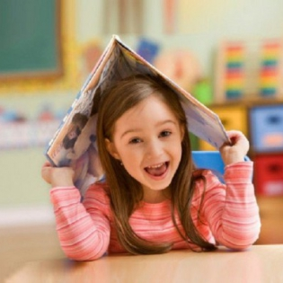

- 1.Для дитини ви - зразок мовлення, адже діти вчаться мови, наслідуючи, слухаючи, спостерігаючи. Ваша дитина обов’язково говоритиме так, як ви.
- 2.Дитина успішно засвоює мову в той момент, коли дорослі слухають її, спілкуються з нею, розмовляють. Виявляйте готовність слухати. Якщо роль слухача вас втомлює, якщо ви поспішаєте, не забувайте: терпіння, виявлене вами в дошкільний період, суттєво полегшить ваші проблеми в майбутньому.
- 3.Приділяйте дитині якомога більше часу. Саме в дошкільні роки закладаються основи впевненості в собі та успішного мовного спілкування поза сім’єю. Від ступеня раннього мовного розвитку залежатиме подальший процес розвитку дитини в школі.
- 4.Не забувайте, що мова та мовлення краще розвиваються в атмосфері спокою, безпеки та любові.
- 5.У кожної дитини свій темперамент, свої потреби, інтереси, симпатії та антипатії. Поважайте її неповторність.
- 6.Ставте для себе та для дитини реальні завдання. Ведіть і спрямовуйте, але не підштовхуйте.
- 7.Забезпечуйте дитині широкі можливості користування кожним із 5 відчуттів: вона повинна бачити, слухати, торкатися руками, куштувати на смак і відчувати різноманітні елементи навколишнього світу.
- 8.Допомагайте дитині розвивати дрібну моторику м’язів руки, аби їй було легше опанувати письмо. Для цього необхідно багато вирізати, малювати, зафарбовувати, будувати, складати невеликі за розміром деталі, зображення тощо.
- 9.Забезпечуйте всі можливості та умови для повноцінної гри дитини.
- 10.Допомагайте дитині осягнути склад числа. Немає необхідності, щоб дитина механічно могла лічити до 100 і більше. Нехай вона рахує до 10-20, але їй вкрай необхідно розуміти, знати, з яких чисел можна скласти 5, а з яких – 7 тощо. Це є основою понятійного розуміння основ арифметики, а не механічного запам’ятовування .
- 11.Працюйте з дитиною над розвитком її пам’яті , уваги, мислення. Для цього сьогодні пропонується багато ігор, головоломок, задач у малюнках, лабіринтів тощо в різних періодичних та інших виданнях для дітей.
- 12.Запровадьте для дитини вдома єдиний режим і обов’язково дотримуйтеся його виконання всіма членами родини.
- 13.Дитина повинна мати вдома певне доручення і відповідати за результат його виконання.
- 14.Необхідною умовою емоційно – вольового розвитку дитини є спільність вимог до неї з боку всіх членів родини.
- 15.Не завищуйте і не занижуйте самооцінку дитини. Оцінюйте її результати адекватно, і доводьте це до її відома.

Як оцінити батьками шкільні успіхи
своїх дітей

Правило 1: заспокойтеся. Сконцентруйте свою увагу на диханні: один, два,... десять... Відчуйте спокій, рівновагу. Згадайте про свої колишні «страхи», «Постійте в черевиках» своєї рідненької дитини. А тепер можна починати розмову, а може... допомогти розібратися у складній задачі, а може... Пам'ятайте, що спілкування в люті, роздратуванні - все одно що включити в автомобілі "газ" і натиснути на гальма.
Правило 2: не поспішайте. Старий, вічний педагогічний гріх. Ми очікуємо від дитини все і зараз. Ми вимагаємо негайних успіхів, іноді не отримуємо їх, але при цьому не уявляємо, ж нашкодили. Нам потрібно, щоб дитина вчилася сьогодні добре, ми примушуємо її - вона вчиться, але стає «зубрилкою» й не навидить учіння, школу, а може й ...вас.
Правило 3 : безумовна любов. Ви любите свою дитину, незважаючи на її успіхи в школі. Вона відчуває вашу любов, і це допомагає їй бути впевненою в собі, подолати невдачі. А як же ставитися до невдач?.. вони вас засмучують...та й годі.
Правило 4 : не бийте лежачого. Двійка, а для когось і четвірка - достатнє покарання, тому недоцільно двічі карати за одні й ті ж помилки. Дитина очікує від батьків не докорів, а спокійної допомоги.
Правило 5 : щоб позбавити дитину недоліків, намагайтеся вибрати один - той, якого ви хочете позбавитися найбільше, і працюйте тільки над ним.
Правило 6 : вибирайте найголовніше, порадьтеся із дитиною, почніть з ліквідації шкільних труднощів, найбільш важливих для неї самої. Але якщо вас обох турбує, наприклад, швидкість читання, не вимагайте одночасно й виразності, і переказу.
Правило 7: - головне: хваліть - виконавця, критикуйте - виконання. Дитина схильна будь-яку оцінку сприймати глобально, вважати , що оцінюють всю її особистість. Вам під силу допомогти відокремити оцінку особистості від оцінки її роботи.
Правило 8 - найважче: оцінка має порівнювати сьогоднішні успіхи дитини з її вчорашніми, а не тільки з державними нормами оцінювання та не успіхами сусідського Івана.
Правило 9 : не скупіться на похвалу, будуючи стосунки із своєю дитиною, не орієнтуйтеся тільки на шкільні оцінки. Нема такого двієчника, якого нема за що похвалити.
Правило 10: визначне в морі помилок острівок успіху, на якому зможе втриматися, вкорінюватися дитяча віра в себе і в успіх навчальних зусиль. Оцінювати дитячу працю слід досить індивідуально, тактовно. Саме за такої оцінки в дитини нема ні ілюзії повного успіху, ні відчуття повної невдачі.
Правило 11: ставте перед дитиною конкретну та реальну мету, і вона спробує її досягти. Не спокушайте дитину метою, якої неможливо досягти.
Правило 12: не рвіть останню нитку. Досить часто дорослі вимагають: щоб зайнятися улюбленою справою ( хобі), дитина повинна виправити свою успішність у навчанні. В ряді випадків така заборона має стимульний характер і справді спонукає дитину до навчання. Так буває тоді, коли справи з навчанням ще не зовсім запущені й до нього ще є інтерес. Якщо ж його вже нема, а в дитини є хобі, галузь живого інтересу, то її треба не забороняти, а всіляко підтримувати, бо це та ниточка, за яку можна витягнути дитину до активного життя в навчанні. Щоб усі правила виявилися ефективними, необхідно їх об'єднати: дитина має бути не об’єктом, а співучасником своєї оцінки. Її слід навчати самостійно оцінювати свої досягнення. Вміння себе оцінювати - необхідний компонент уміння вчитися, головний засіб подолання труднощів у навчанні.

Поради шкільного психолога щодо сприяння успішній адаптації дитини до навчання

- Коли дитина з вами розмовляє, слухайте її уважно, співчутливо.
- Не випробовуйте чесність дитини, якщо не хочете, щоб вам брехали.
- Дозвольте дитині мати особисте життя.
- Поважайте вашу дитину, як ви поважаєте інших людей.
- Не захищайте дитину від життєвих обставин та наслідків її поведінки, бо діти навчаються тільки на власному досвіді.
- Не скупіться на ласку: поцілунки, обійми, лагідне слово. Це потрібно і вам, і дитині.
- Не займайтеся вихованням, коли ви втомлені, погано почуваєтесь. Спочатку відпочиньте.

Секрети батькам для успішної адаптації дитини до навчання
1. Уранці підіймайте дитину спокійно, з усмішкою та лагідним словом. Не згадуйте вчорашні прикрощі, не вживайте образливих слів.
2. Не підганяйте її, розрахувати час — це ваш обов'язок, якщо ви цю проблему не вирішили — провини дитини в цьому немає.
3. Не посилайте дитину до школи без сніданку: у школі вона багато працює, витрачає сили.
4. Відправляючи дитину до школи, побажайте їй успіхів, скажіть кілька лагідних слів : «Я маю надію, що ти порадуєш мене сьогодні гарними успіхами, поведінкою!», «Я з нетерпінням чекатиму твого повернення зі школи» тощо. У дитини попереду важка праця.
5. Забудьте фразу: «Що ти сьогодні отримав?». Зустрічайте дитину спокійно, не сипте на неї тисячу запитань, дайте їй розслабитися (згадайте, як вам важко після виснажливого робочого дня). Коли дитина збуджена і хоче з вами чимось поділитися, не відмовляйте їй у цьому, вислухайте, на це ви не витратите багато часу.
6. Якщо дитина замкнулась, щось її турбує, не наполягайте на поясненні її стану, нехай заспокоїться, а згодом сама все розкаже.
7. Зауваження вчителів вислуховуйте без присутності дитини. Вислухавши, не поспішайте сваритися. Говоріть із дитиною спокійно.
8. Після школи дитина не повинна сідати відразу за виконання завдань, необхідно 2-3 години відпочити.
9. Не можна виконувати завдання без перерви. Через кожні 15-20 хвилин необхідно відпочивати 10-15 хвилин.
10. Під час виконання завдань не стійте над дитиною, давайте їй можливість самостійно працювати. А коли вже потрібна допомога, то без крику, спокійно, з похвалою та підтримкою, вживаючи слова: «не хвилюйся», «ти все вмієш», «давай поміркуємо разом», «згадай, як пояснював учитель» тощо.
11. Під час спілкування з дитиною не вживайте фразу: «Якщо ти будеш добре вчитися, то...».
12. Упродовж дня знайдіть півгодини для спілкування з дитиною. У цей час найважливішими повинні бути справи дитини.
13. У сім'ї має бути єдина тактика спілкування всіх дорослих із дитиною. Усі суперечки щодо виховання дитини вирішуйте самі, без неї. Коли щось не виходить, порадьтесь з учителем, психологом. Не зайвим буде почитати літературу для батьків, там ви знайдете багато корисного.
14. Завжди будьте уважними до стану здоров'я дитини, коли щось турбує її: головний біль, поганий стан.
15. Залучайте дітей до хатньої і суспільної праці, точно визначте коло їх обов'язків.
16. Учіть дитину:
•цінувати дружбу, поважати суспільну думку;
•правильно оцінювати свою поведінку й поведінку інших;
• порівнювати свої дії з діями інших, робити відповідні висновки.
17. Виховуйте:
• витримку, наполегливість, готовність переборювати труднощі.
• Чесність, правильність, уміння відстояти честь свою, родини, колективу тощо.
18. Виробляйте звичку сумлінно виконувати завдання, доручення вчителів, батьків, учнівського колективу.
19. Ні за яких обставин не заглядайте в портфель і кишені дитини. Навіть якщо вам здається, що ви все повинні знати про своїх дітей.
20. Коли ваша дитина прокидається, скажіть їй «Доброго ранку!» і не чекайте відповіді. Почніть день бадьоро, а не із зауважень і сварок.
21. Коли дитина повертається зі школи, запитайте: «Що сьогодні було цікавого?»
22. Намагайтеся, щоб дитина була прив'язана до помешкання. Повертаючись додому, не забувайте сказати: «А все-таки, як добре вдома!»
23. Ваша дитина принесла бали на семестр. Знайдіть за що її похвалити.
24. Постійно говоріть дитині: «Ти гарний, але не кращий за інших».
25. Скажіть дитині: «Не будь чепуруном — у класі не люблять чепурунів, не будь і замазурою — у класі таких не люблять. Будь просто акуратним»..
26. Коли ви роздратовані, почніть говорити з дитиною тихо, ледь чутно, тоді роздратування відразу проходить.
27. Коли дитина виходить з будинку, обов'язково проведіть її до дверей і скажіть: «Не квапся, будь обережний».
Коли син чи дочка повертаються зі школи, зустрічайте його (її) біля дверей. Дитина повинна знати, що ви раді її поверненню, навіть якщо вона провинилася.
Якою ви повинні відпускати дитину до школи

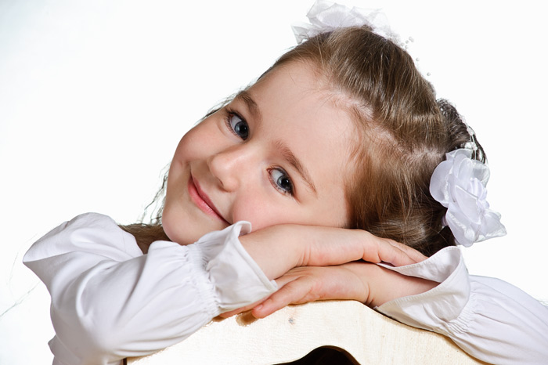
Учень повинен приходити до школи чистим: із чистими руками, шиєю, обличчям. Нігті на руках повинні бути коротко обрізані, волосся охайно розчесане. Учень повинен одягатися в чисту, охайну учнівську форму. Взуття повинно бути начищеним, чистим.

Десять речей, які повинні зробити батьки першокласника
1-го вересня
- 1.Ваша дитина хвилюватиметься. Прикрасьте її кімнату кульками, плакатом з веселим написом.
- 2.Приготуйте маленький подаруночок, барвисто оформлений, і покладіть поряд з подушкою.
- 3.Якщо Ви напередодні зібрали портфель, все одно ще раз зазирніть до нього разом з дитиною і покладіть ще якісь дрібні речі: комічну гумку, або незвичайний олівець.
- 4.Цього дня забороніть собі повчати дитину, підвищувати на неї голос. Не сердьтеся і не хмуртеся!
- 5.Відкладіть усі справи. Ви повинні бути поряд, коли дитина переступить шкільний поріг.
- 6.Скажіть своєму першокласнику, як добре і чудово він виглядає.
- 7.Повертаючись з дитиною зі школи, розпитайте, що їй сподобалось, похваліть її.
- 8.Увечері організуйте святкову вечерю. Запросіть бабусь, дідусів.
- 9.Не забудьте сказати дитині, як сильно Ви її любите.
- 10. Лягаючи спати, дайте слово і надалі бути до дитини таким лагідним, спокійним і уважним, як сьогодні.
Материнські заповіді
- 11.Люби своє дитя. Розпестити дитя можна і в бідності. Проте ласкавою строгістю можна зростити справжню людину і в багатстві.
- 12.Виховуй подяку: якщо немає відповідної любові на твою самовідданість, вважай, що діти лише споживають твою любов. Нехай буде добре не тільки дітям, але й тобі.
- 13.Тобі не буде щастя без щастя твоїх дітей, але їх теж хай тривожать твої біди.
- 14.Будь другом дітям, але не приятелькою. Будь поруч з ними, але вище. Будь доброю, але не добренькою.
- 15.Вчи дітей думати не про речі, а про справи: трирічна дочка нехай допомагає матері, трирічний син нехай захищає її. Ніхто не повинен сидіти без діла, коли працює мати.
- 16.Мати, пам'ятай: найкраще - дітям. Діти, пам'ятайте: найкраще - матері.
- 17.Мати, пам'ятай про себе: забудеш - погано стане дітям.
- 18.Пам'ятай: все починається з тебе, все підкоряється тобі.

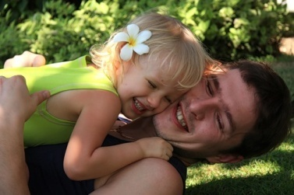
Поради батькам щодо запобігання шкільної дезадаптації
- формуйте позитивне ставлення до школи;
- виявляйте інтерес до шкільних справ та успіхів дитини;
- формуйте адекватну самооцінку;
-не перевантажуйте дитину надмірними заняттями, чергуйте їх з грою; навчайте етичних норм спілкування з однокласниками та дорослими;
- привчайте самостійно долати труднощі, які під силу подолати 6-річні дитині; -хваліть частіше, а не докоряйте;
Перші збори. Знайомство з батьками учнів-першокласників
1-й клас Зняття напруження, недовіри у стосунках між вихователями і батьками.
Перша стадія – зустріч з батьками.
Можливі прийоми:
- вибір нейтрального матеріалу для бесіди;
- читання станів («Ви, я бачу, схвильовані…»);
- узгодження питань («Вас, мабуть, цікавить…»).При цьому не варто наполягати на відповідях, а краще обмінятися думками з приводу особливостей поведінки конкретної дитини, зосереджуючи увагу на позитивному.
Результат: досягнення внутрішньої згоди з батьками.
Друга стадія – пошук спільних інтересів.
Можливі прийоми:
- наближення до «ми»;
- активніше виявлення вихователем інтересу до дитини, умов родинного виховання;
- розповідь батькам про дітей;
- бесіда з батьками про те, що слід розвинути в дитині для кращої адаптації її до шкільного навчання;
- якщо потрібно, варто обережно сказати про небажані прояви у поведінці дитини.
Результат: виникнення інтересу, довіри до педагога, бажання діяти разом.
Третя стадія – побудова тактики поведінки вихователя з опорою на якості особистості конкретних батьків.
Можливі прийоми:
- підбиття певних підсумків («виявляється…»);
- уміння уникати негативного плану розмови;

- саморозкриття педагогів з підкресленим значенням прямого висловлювання.
Результат: встановлення взаєморозуміння, готовність прийняти індивідуальні відмінності.
Четверта стадія – виявлення чинників, які перешкоджають спілкуванню
Можливі прийоми:
- висловлювання сумнівів;
- незгода з тих чи інших питань;
- перебільшення чеснот співрозмовника;
- відсутність осуду.
Результат: виникнення прагнення до відвертого спілкування.
П’ята стадія – реалізація індивідуального підходу, ефективна співпраця.

Можливі прийоми:
- довірча розмова педагога з батьками, щодо своїх сумнівів, труднощів у вихованні їхньої дитини;
- вислуховування пропозицій батька або матері, звернення до них за порадою.
Результат: формування почуття «ми».

Гра з батьками «Кроки» (Закріплення партнерських відносин між вихователями і батьками).
«Рука допомоги» від батьків» (Оформлення стенду).

ІІ етап – озброєння батьків теоретичними знаннями.
Педагоги зустрічаються з батьками першокласників перед початком навчального року. Доречніше за все проводити таку зустріч-збори наприкінці серпня. Учитель використовує перші збори для того, щоби познайомитися з батьками, налаштувати родину на необхідність спілкування зі школою, педагогами, створити оптимістичний настрой на навчальну діяльність, зняти страх родини перед школою.
Задачі зборів:
1. Познайомити батьків із педагогами, школою, адміністрацією, службами школи й один з одним.
2. Допомогти родині підготуватись до навчання дитини в першому класі.
Запитання для обговорення:
Де батькам можна одержати консультацію з питань виховання дитини?
За якими законами повинно йти виховання в родині?
Що цікавого є в окремо взятій родині - традиції та звичаї (обмін досвідом)?
План проведення зборів (орієнтовний):
Знайомство з директором школи та шкільною адміністрацією.
Представлення педагога, який буде працювати з класом.
Екскурсія шкільною будівлею.
Міні-лекція «Закони виховання в родині. Якими їм бути?».
Анкетування батьків із теми зборів.
Проводячи дану роботу використали результати анкетування батьків.
АНКЕТА
Шановні батьки! Ваші відповіді допоможуть нам скласти педагогічні рекомендації щодо виховання та навчання дітей старшого дошкільного віку та підготовці їх до навчання у школі. Ми впевнені в результативності нашої співпраці. Найдіть, будь ласка, попри Вашу зайнятість, час, щоб заповнити анкету.
1. Ваш вік ______________ освіта __________ фах __________
2. Скільки років перебуваєте у шлюбі?
3. Скільки у Вас дітей? Якого вони віку?
4. Які проблеми у виховані та навчанні дітей та підготовці до навчання у школі Вас найбільше цікавлять?
5. На які теми Ви хотіли б послухати лекції?
6. З яких питань хотіли б отримати консультації?
7. Які методи впливу В застосовуєте у вихованні своїх дітей?
8. Які труднощі виникають при цьому?
9. Що непокоїть Вас у поведінці власних дітей?
10. Скільки приблизно часу приділяєте вихованню дітей щодня?
11. Як Ваша дитина проводить дозвілля?
12. Якій системі виховання віддаєте перевагу:
- авторитарний (вимагаєте від дитини беззаперечної слухняності);
- демократичний (сприймаєте дитину як рівноправного співучасника);
- ліберальний (дозволяєте дитині займатися своїми справам поруч з Вами)?
Самопредставлення - візитна картка родини.
Хід зборів-зустрічі
Збори проводяться в тому класі, де будуть проходити заняття дітей. Клас святково оформлений (можна розмістити на стенді побажання, творчі роботи учнів, які закінчили початкову школу). На дошці фотографії випускників, які учились у педагога, який набирає клас.
I. Вступне слово директора школи (як варіант). Шановні татусі й мами, дідусі та бабусі, усі дорослі, які прийшли на першу зустріч зі школою, поріг якої переступлять у вересні ваші малята!
Сьогодні ми оголошуємо вас і себе членами однієї великої команди корабля за назвою «Школа». Наше плавання починається сьогодні, а закінчується через дванадцять років. Стільки ми будемо разом, а поки наш корабель буде плисти океаном знань, ми будемо переживати шторми та бурі, смутки та радості. Хочеться, щоб це плавання було цікавим, радісним і значущим у житті кожної дитини та кожної родини.
Як навчитись переборювати труднощі, як навчити падати, набиваючи якнайменше шишок, де одержати консультацію, що вичерпує відповідь на нерозв'язне запитання - про все це можна довідатись у кабінеті заступника директора з початкової школи.
II. Виступ заступника директора з початкової школи
Виступ повинен містити інформацію про традиції та звичаї початкової школи, про вимоги до учнів. Необхідно познайомити батьків зі статутом школи, вручити кожній родині візитну картку школи, указати дні консультацій заступника директора з початкової школи, представити вчителів початкових класів, які будуть працювати з конкретним класом.
III. Самопрезентація вчителя
Учитель проводить самопрепрезентації (як варіант):
Розповідь про себе, про вибір професії педагога.
Розповідь про своїх учнів-випускників, про плани на майбутнє в роботі з новим класом.
IV. Самопрезентація родин
Дуже цікаво проходить на батьківських зборах-зустрічі самопрезентації родин. Це свого роду візитна картка родини. Бажано записати на магнітофон виступи батьків, які розповідають про себе на зборах. Така робота дозволить відразу визначити особливості родин, ступінь їхньої відкритості, систему сімейних цінностей і взаємин. Класному керівнику буде важливо проаналізувати міні-розповіді про родину.
План самопрезентації родини
1. Прізвище, ім'я, по батькові батьків.
2. Вік батьків, день народження родини.
3. Інтереси, захоплення родини.
4. Традиції та звичаї родини.
5. Девіз родини.
Можна записати девізи родин на листі ватману, що кріпиться на дошці у класі. Цей матеріал можна буде успішно використовувати в роботі з учнями.
V. Екскурсія шкільною будівлею
Після самопрезентації батьків, педагогів і встановлення теплої атмосфери проводиться екскурсія по школі. Дуже важливо показати батькам кабінет психологічної служби, познайомити з розкладом його роботи, запропонувати записати телефон довіри психологічної служби.
VI. Поради батькам
Наприкінці зустрічі кожна родина одержує наказ у вигляді сувою, в якому записані закони виховання дитини в родині. Батькам дається можливість прочитати закони та поставити запитання вчителеві.
VII. Анкетування батьків
Проводиться наприкінці зборів із позначеної теми.
Можна зробити загальну фотографію на пам'ять про перший «шкільний» день батьків.
Другі збори. Проблема адаптації першокласників у школі.
Форма проведення: «круглий стіл».
Засідання «круглого столу».Мета: формування алгоритму впровадження нововведення в навчально-виховний процес дошкільного закладу, початкової школи, вчити батьків набувати практики колективної діяльності у виробленні рішень; ознайомити зі стилями батьківської поведінки, запропонувати рекомендації щодо виховання дітей. Форми проведення: дискусія, диспут.
Орієнтовна тематика: «Роль прикладу батьків у вихованні та навчанні дітей», «Впив телепередач на формування особистості майбутнього учня», «Художня література як засіб виховання дитині і підготовці її до навчання у школі», «Педагоги і батьки – разом: плюси і мінуси» та інші.
Задачі зборів:
1. Познайомити батьківський колектив із можливими проблемами адаптації дітей у перший рік навчання.
2. Розробити рекомендації для створення системи комфортних взаємин із першокласником.
Питання для обговорення:
Фізіологічні труднощі адаптації першокласників у школі.
Психологічні труднощі адаптації першокласників у школі.
Система взаємин дітей у класі.
Хід зборів
Обговорення першого шкільного дня дитини
Батьки діляться враженнями один з одним і вчителями: з яким настроєм дитина прийшла додому, як її поздоровляли члени родини, які подарунки вона одержала.
Батьківський практикум-гра «Кошик почуттів»
Це може виглядати приблизно так.
Слово педагога. Шановні мами й татусі! У мене в руках кошик, на дні якого знаходяться найрізноманітніші почуття, позитивні й негативні, котрі може відчути людина. Після того як ваша дитина переступила шкільний поріг, у вашій душі, у вашому серці міцно оселились почуття й емоції, що заповнили все ваше існування. Опустіть руку в кошик і візьміть «почуття», що найбільше переповняє вас уже тривалий період часу, назвіть його.
Батьки називають почуття, що їх переповняють, які вони болісно переживають.
. Усний журнал «Постало запитання».Мета: Ознайомити батьків з умовами успішного виховання дітей у сім’ї; вправляти їх у розв’язанні педагогічних задач; допомогти виробити єдину лінію у сімейному вихованні, спрямувати на єдність виховання в сім’ї та школі.
Орієнтовна тематика: «Сім’я – перша школа виховання і навчання дитини», «Йдемо до серця дитини», «Спільні зусилля – хороші результати», «Сім’я та її вплив на дитину» та інші.
Таке завдання дозволяє акцентувати увагу на важливості події, виявити проблеми та труднощі, що виникають у родинах, та обговорити ці проблеми в ході розгляду теми зборів.
Фізіологічні умови адаптації дитини до школи
Обговорення питання
Ознайомлення педагога та лікаря з проблемами здоров'я дитини. Зміна режиму дня дитини в порівнянні з дитячим садком. Необхідність чергування ігор з навчальною діяльністю дитини. Спостереження батьків за правильною позою під час виконання домашніх занять (попередження короткозорості, викривлення хребта). Організація правильного харчування дитини. Турбота батьків про загартовування дитини, максимальний розвиток рухової активності (створення вдома спортивного куточка). Виховання в дітях самостійності та відповідальності як головних якостей збереження власного здоров'я.
Психологічні труднощі адаптації дитини до школи
Під час обговорення даної проблеми необхідно звернути увагу на такі важливі умови психологічної комфортності в житті першокласника:
створення сприятливої психологічної атмосфери для дитини з боку всіх членів родини;
роль самооцінки дитини в адаптації до школи (чим нижче самооцінка, тим більше труднощів у дитини у школі);
формування інтересу до школи, прожитого шкільного дня;
обов'язкове знайомство з дітьми її класу та можливість їхнього спілкування після школи;
неприпустимість фізичних заходів впливу, залякування, критики на адресу дитини, особливо у присутності третіх осіб (бабусь, дідусів, однолітків);
виключення таких засобів покарання, як позбавлення задоволень, фізичні та психічні покарання;
урахування темпераменту в період адаптації до шкільного навчання;
надання дитині самостійності в навчальній роботі й організація контролю її навчальної діяльності;
не тільки заохочення дитини за навчальні успіхи, а й моральне стимулювання її досягнень;
розвиток самоконтролю та самооцінки, самодостатності дитини.
Взаємини однокласників
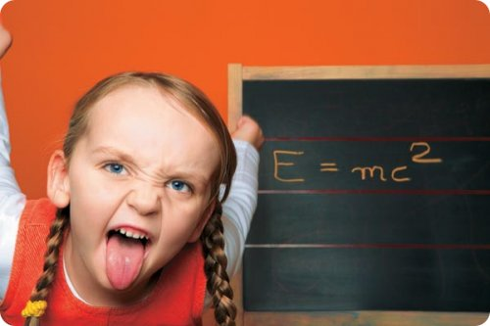
Відомий педагог і психолог Симон Соловейчик, ім'я якого значуще для цілого покоління учнів, батьків і вчителів, опублікував правила, що можуть допомогти батькам підготувати дитину до спілкування з однокласниками у школі. Батькам необхідно пояснити ці правила дитині та з їх допомогою готувати дитину до дорослого життя.
Не віднімай чужого, але і своє не віддавай.
Попрохали - дай, намагаються відняти - намагайся захиститись.
Не бийся без причини.
Кличуть грати - іди, не кличуть - спитай дозволу грати разом, це не соромно.
Грай чесно, не підводь своїх товаришів.
Не дражни нікого, не канюч, не випрошуй нічого. Два рази ні в кого нічого не проси.
Через оцінки не плач, будь гордим. З учителем через оцінки не сперечайся і на вчителя за оцінки не ображайся. Намагайся все робити вчасно і думай про добрі результати, вони обов'язково в тебе будуть.
Не ябедничай і не наговорюй ні на кого.
Намагайся бути акуратним.
Частіше кажи: давай дружити, давай грати, давай разом підемо додому.
Пам'ятай: ти не краще за всіх, ти не гірше всіх! Ти - неповторний для самого себе, батьків, учителів, друзів!
Дуже добре, якщо батьки помістять звід цих правил у кімнаті чи в робочому куточку своєї дитини на видному місці. Бажано наприкінці тижня звернути увагу дитини на те, які правила їй удається виконати, а які - ні і чому. Можна спробувати придумати разом з дитиною свої правила.
Четверті збори. Емоції позитивні та негативні.
Форма проведення: сімейна рада.
Задачі зборів:
1. Ознайомитися із самооцінкою учнів класу.
2. Визначити причини переваги негативних чи позитивних емоцій в учнів.
Хід зборів
Вступне слово педагога (варіант). Шановні мами й татка! У нас сьогодні батьківські збори, які ми проводимо у формі сімейної ради. Сімейна рада збирається тоді, коли справа не терпить зволікань і вимагає всебічного аналізу. Перш ніж ми перейдемо до ради за оголошеною проблемою, послухайте, будь ласка, магнітофонний запис відповідей дітей на запитання: який я? (Наприклад, я - добрий, красивий, розумний і т. д.).
Після прослуховування запису батьки повинні відповісти на запитання про мотиви вибору дитиною прикметників, що позначають позитивні та негативні якості. Відбувається обмін думками.
Сьогодні ми поговоримо про людські емоції. Мені хотілося звернути вашу увагу на ті емоції, що стимулюють розвиток неврозів, руйнують здоров'я дитини. Це емоції руйнування - гнів, злість, агресія та емоції страждання - біль, страх, образа. Спостерігаючи за дітьми, доводиться констатувати, що емоції страждання, руйнування їм ближче, ніж емоції радості й добра.
II. Батьківський тренінг.
Питання
Наведіть приклади ситуацій із вашого життя, з життя родини або ситуацій, що спостерігаються, пов'язані з негативними та позитивними емоціями.
Чи можете ви сказати, що у відповідях дітей на магнітофонній стрічці ви почули відзвуки негативних емоцій? (На думку психологів, позитивні емоції з'являються в людини тоді, коли її люблять, розуміють, визнають, приймають, а негативні - при незадоволенні потреб.) Як формувати позитивні емоції? Із чого починати?
Перед вами лежать аркушики паперу. Запишіть на них висловлювання, заборонені у спілкуванні з дитиною у вашій родині, а також висловлювання, що рекомендуються й бажані.
Висновок. При спілкуванні з дітьми не слід уживати такі, наприклад, висловлювання:
Я тисячу разів казав тобі, що...
Скільки разів треба повторювати...
Про що ти тільки думаєш..
Невже тобі важко запам'ятати, що...
Ти стаєш...
Ти такий же, як...
Відчепись, ніколи мені...
Чому Олена (Настя, Ліля і т. д.) така, а ти - ні...
При спілкуванні з дітьми бажане вживання таких висловлювань:
Ти в мене найрозумніший (красивий і т. д.).
Як добре, що в мене є ти.
Ти в мене молодець.
Я тебе дуже люблю.
Як ти добре це зробив, навчи й мене.
Дякую тобі, я тобі дуже вдячна.
Якби не ти, я б ніколи з цим не справився.
Постарайтесь використовувати перераховані бажані висловлювання якнайчастіше.
III. Рекомендації батькам:
1) Безумовно приймайте свою дитину.
2) Активно слухайте її переживання, думки.
3) Якнайчастіше спілкуйтеся з нею, займайтеся, читайте, грайте, пишіть один одному листи та записки.
4) Не втручайтесь у її заняття, що їй по плечу.
5) Допомагайте, коли просить.
6) Підтримуйте та відзначайте її успіхи.
7) Розповідайте про свої проблеми, діліться своїми почуттями.
8) Вирішуйте конфлікти мирно.
9) Використовуйте у спілкуванні фрази, що викликають позитивні емоції.
10) Обіймайте та цілуйте один одного не менше чотирьох разів на день.
IV. Домашнє завдання батькам: напишіть листа своїй дитині, який їй варто розкрити у випускному класі школи.
Анкета для батьків
1. Чи стимулюєте ви прояв позитивних емоцій у своєї дитини? Як ви це робите?
2. Чи виявляє ваша дитина негативні емоції? Чому, на ваш погляд, вони виникають?
3. Як ви розвиваєте позитивні емоції своєї дитини? Наведіть приклади.
Анкетування проводиться протягом ходу зборів, педагог виділяє для цього 10-15 хвилин. Листки з відповідями батьки віддають педагогу, який використовує їх у подальшій роботі з батьками й учнями.
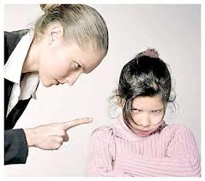 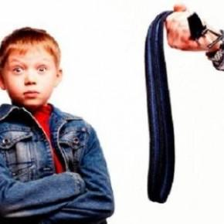
Форми роботи з батьками:
Вечори запитань і відповідей.Мета: розвивати допитливість та інтерес батьків до розв’язання проблеми підготовки дитини до школи; надати батькам кваліфіковану допомогу з питань, які найбільше їх цікавлять.
4. Виставка книжок, газет і журналів з відповідними публікаціями.
Мета: спонукати батьків до самоосвіти.
5. Довірче спілкування.
Індивідуальні бесіди та консультації для батьків середнього і низького рівня підготовки.
Форми:
Розв’язування педагогічних ситуацій.
Мета: спонукати батьків до переходу від логічних міркувань до практичних дій.
Рекомендовані посібники: Островская Л.Ф. Педагогические ситуации в семейном воспитании дошкольников. – М., 1990.Педагогічні задачі і завдання для батьків / За ред. Постового В.Г. – К., 1989.
Алгоритм дій:
- інструкція вихователя;
- ознайомлення з проблемою;
- пошук правильного рішення;
- педагогічний аналіз запропонованих варіантів.
Обмін досвідом.Мета: спонукати батьків до взаємообміну думками, сумнівами щодо поведінки дітей; вибору оптимальних методів виховання і корекції недоліків та прогалин у підготовці дитини до навчання у школі.
Орієнтовні питання для обговорення:
- В які ігри грають діти?
- Криза шести років.
- Чому в очах улюбленої дитини немає вогника радості під час спілкування?
- Чому партнером дитина обирає телевізор?
- Як покращити здоров’я дитини?
- Як навчити дитину робити уроки?
Клуб взаємодопомоги. Мета: спонукати батьків до усвідомленої взаємодії з вихователями у формуванні особистості майбутнього школяра.
Орієнтовний зміст:
- читання та обговорення періодичних матеріалів на теми, які є предметом обговорення;
- бесіди;
- залучення батьків до участі в організації та проведенні свят та розваг;
- проведення днів «відкритих дверей»;
- вивчення змісту «скриньки індивідуальних пропозицій батьків»;
- ознайомлення з матеріалами для проведення бесід з дітьми тощо.
Пропоновані методи і форми варто відразу впроваджувати у практику після проведення окремих занять кожного напрямку.
Таким чином, у процесі роботи було використано активні форми співдії з батьками по адаптації дитини до навчання у школі, педагогічної підготовки батьків по вихованню малого школяра: колективні, групові та індивідуальні форми роботи.
Аналіз результатів її практичного застосування показав, що:
- у батьків поглибився інтерес до виховання дітей, підвищилася їх відповідальність;
- батьки стали відкритішими до нових знань, з’явилось бажання вдосконалювати власну педагогічну майстерність;
- збільшилась кількість батьків, які довіряють педагогу, усвідомлюють необхідність узгоджених дій школи та сім’ї , в підготовці дитини до адаптації шкільного життя.
А головне - вся ця робота принесла добрі результати у вихованні та навчанні дітей, підготовці їх подальшого навчання у школі. У цьому ми мали змогу переконатися, спостерігаючи за нашими школярами у повсякденному житті та протягом першого року навчання у школі.
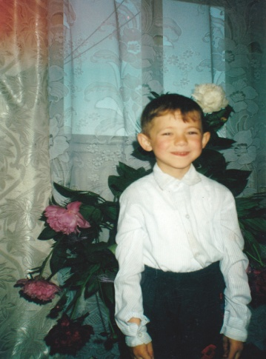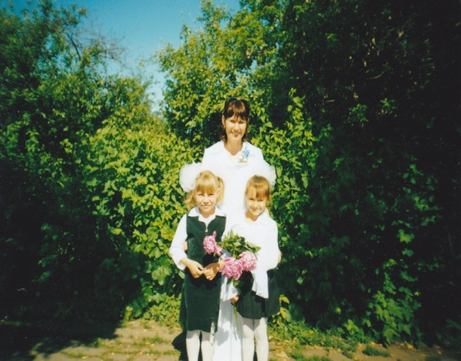
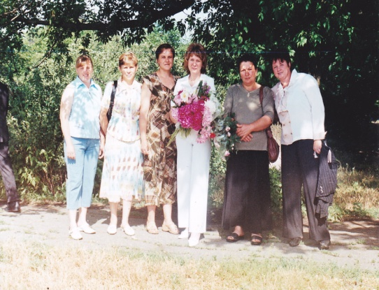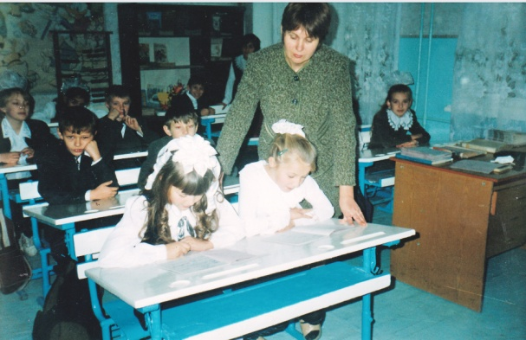

Література

- Бєлкін А.С. Основи вікової педагогіки. М., 1991.
- Битянова М.Г. Адаптація дитини в школі. М, 1998.
- Бугайова М.М. Комфорт молодших школярів в освітній діяльності / / Поч. школа., 2004, № 2.
- Варламова А.Я. Шкільна адаптація. Волгоград, 2005.
- Ніконенко В. До Адаптація першокласників до школи. / / Інтернет-ресурс: Netparents. ru., 02.10 2006
- Особливості психічного розвитку дітей 6 - 7 літнього віку. / Під ред.Д.Б. Ельконіна, А.Л. Венгера / М. 1988.
- Платонова А.А. Успішне завтра майбутнього першокласника / / Поч. школа., 2005, № 5.
- Тишко Ірина «Педагогічна адаптація першокласників до навчання в школі: поради для батьків» http://inmukachevo.com.ua/novini-suspilstva/927-pedagogichna-adaptacija-pershoklasnikiv-do-navchannja-v-shkoli-poradi-dlja-batkiv.html
- Матеріали сайту “Вчитель вчителю, учням та батькам” http://teacher.at.ua/
- Укладач Л.Ляхович

